บทที่ 4
ผลการทดลองและการใช้งานจริง
โครงการ FLIXO Escrow
ฉบับจัดหน้าวิทยานิพนธ์
ผลการทดลองเชิงปริมาณ N=100 ร่วมกับหลักฐาน Live บางส่วน
บทนี้นำเสนอผลการทดลองของระบบ FLIXO Escrow โดยเชื่อมโยงกับสถาปัตยกรรมในบทที่ 3 เพื่อแสดงว่าชั้นป้องกันความเสี่ยงและการเชื่อมต่อบริการภายนอกทำงานสอดคล้องกับการออกแบบ เนื้อหาเปิดด้วยกรอบเชิงระบบห้าประเด็น จากนั้นรายงานผลการทดลองรายโมดูล สถิติข้อตกลง การทดสอบความทนทาน และการทดสอบการใช้งาน

กรอบการออกแบบเชิงระบบของ FLIXO Escrow
FLIXO Escrow ทำหน้าที่เป็นแกนกลางของแพลตฟอร์มตัวกลางพักเงินสำหรับการซื้อขายออนไลน์ โดยออกแบบชั้นป้องกันความเสี่ยงหลายระดับให้ทำงานเชื่อมต่อกันเป็นกระบวนการเดียว ตั้งแต่การเข้าสู่ระบบ การยืนยันตัวตน การลงประกาศสินค้า การสนทนา การชำระเงิน ไปจนถึงการช่วยวิเคราะห์ข้อพิพาท กรอบต่อไปนี้อธิบายความสอดคล้องระหว่างปัญหา เทคนิค กระบวนการปัญญาประดิษฐ์ วิธีวัดผล และการออกแบบที่รองรับการทำงานจริง

1. ปัญหาที่ต้องแก้
ปัญหาหลักในบริบทซื้อขายออนไลน์แบบ C2C ได้แก่ (1) การแอบอ้างตัวตนหรือใช้เอกสารปลอม (2) การลงรูปสินค้าที่ไม่น่าเชื่อถือ เช่น ภาพหน้าจอหรือภาพคัดลอก (3) การชักชวนโอนเงินหรือแลกเปลี่ยนช่องทางติดต่อนอกระบบ (4) การชำระเงินหรือตรวจสอบสลิปที่ผิดพลาด และ (5) ข้อพิพาทที่แอดมินต้องตัดสินจากหลักฐานกระจัดกระจาย หากไม่มีชั้นป้องกันที่เชื่อมกัน ระบบตัวกลางอาจพักเงินได้แต่ยังเปิดช่องให้เกิดการหลอกลวงรอบธุรกรรม

2. เทคนิคที่นำมาใช้และการเชื่อมโยง
เทคนิคถูกจัดเป็นชั้นตามลำดับธุรกรรมและเชื่อมผ่านชั้น Application ของสถาปัตยกรรมสามชั้น การยืนยันสิทธิ์เข้าใช้งานใช้รหัสผ่านหรือ Google Sign-In ซึ่งแยกจากการยืนยันตัวตน eKYC eKYC ใช้ AiGen (OCR และ Face Compare) หรือ Sumsub และมีทางเลือกรองแบบ Manual การลงประกาศใช้การวิเคราะห์เมตาดาต้า EXIF ร่วมกับ Google Cloud Vision แชทใช้กฎนิพจน์ปกติเป็นชั้นแรก แล้วส่งเคสกำกวมเข้าโมเดลภาษา การชำระเงินเชื่อม Omise และ EasySlip ส่วนข้อพิพาทใช้ผู้ช่วยวิเคราะห์ที่เสนอแนะโดยไม่ตัดสินแทนมนุษย์ การเชื่อมโยงนี้ทำให้ผลจากแต่ละชั้นอัปเดตสถานะในฐานข้อมูลและบังคับกฎธุรกิจต่อเนื่อง
ตัวอย่างการเชื่อม API ที่เป็นแกนของระบบมีดังนี้ ภาพบัตรประชาชนไทยถูกส่งไปยัง AiGen Thai ID OCR จากนั้นใบหน้าบนบัตรถูกเชื่อมกับภาพถ่ายตนเองผ่าน AiGen Face Compare รูปสินค้าเชื่อม EXIF ในเครื่องกับ Google Cloud Vision ข้อความแชทเชื่อมกฎนิพจน์ปกติกับ Groq หรือ OpenRouter หรือ Gemini และอาจเชื่อม Cloud Vision เพื่ออ่านข้อความจากภาพ สลิปการชำระเงินเชื่อม EasySlip เพื่อตรวจสอบยอด ขณะที่การเข้าสู่ระบบด้วย Google เชื่อมการตรวจสอบโทเคนกับชุดใบรับรองสาธารณะของ Google
กระบวนการ | อินพุต | API / บริการที่เชื่อม | ผลที่ได้
อ่านบัตรประชาชนไทย | ภาพบัตรประชาชน | AiGen Thai ID OCR (POST /aiscript/idcard/v3) | เลขบัตร ชื่อ และข้อมูลบนบัตร
ตรวจใบหน้าเทียบบัตร | ใบหน้าบนบัตร + ภาพจากกล้อง | AiGen Face Compare (POST /aiface/face-compare/v3) เกณฑ์คะแนน 80 | อนุมัติหรือปฏิเสธสถานะ eKYC
eKYC ทางเลือกรอง | เอกสารและวิดีโอมีชีวิต | Sumsub Identity / Liveness หรือ Manual | สถานะยืนยันตัวตน
ตรวจรูปสินค้า | ภาพประกาศขาย | วิเคราะห์ EXIF ในระบบ + Google Cloud Vision | คะแนนความเสี่ยงและคำตัดสิน
กลั่นกรองแชท | ข้อความหรือภาพในแชท | Regex แล้วเชื่อม Groq / OpenRouter / Gemini และ Vision OCR เมื่อจำเป็น | ผ่าน Flag หรือบล็อกข้อความ
ตรวจสลิป / ชำระเงิน | ภาพสลิปหรือการชำระผ่าน Omise | EasySlip Verify และ Omise API | อัปเดตสถานะคำสั่งซื้อ
เข้าสู่ระบบด้วย Google | โทเคนระบุตัวตน | Google OAuth Certs | สร้างหรือเข้าสู่บัญชีผู้ใช้

กรณี eKYC ด้วย AiGen เป็นตัวอย่างการเชื่อมที่ชัดเจนที่สุด ระบบไม่ใช้การสแกนใบหน้าแทนการเข้าสู่ระบบ แต่ใช้ใบหน้าเพื่อยืนยันว่าบุคคลตรงกับบัตรประชาชนไทย ลำดับคืออ่านข้อความบนบัตรด้วย OCR ก่อน หากได้เลขบัตรและชื่อครบจึงส่งคู่ภาพไป Face Compare หากคะแนนไม่น้อยกว่าเกณฑ์ที่กำหนดจะอนุมัติสถานะยืนยันตัวตน หาก OCR หรือ Face Compare ล้มเหลว ระบบปฏิเสธหรือส่งต่อไปทางเลือกรองตามที่ออกแบบไว้

3. กระบวนการหลักของปัญญาประดิษฐ์และการดึงข้อมูล
กระบวนการหลักประกอบด้วยการดึงข้อมูลจากอินพุตผู้ใช้และจากบริการภายนอก ดังนี้ AiGen Thai ID OCR ดึงเลขบัตรและชื่อจากภาพบัตรประชาชนไทย AiGen Face Compare ดึงคะแนนความคล้ายระหว่างใบหน้าบนบัตรกับภาพจากกล้อง Sumsub ดึงผล Identity และ Liveness ผ่านโทเคนและสถานะผู้สมัคร โมดูลรูปสินค้าดึงข้อมูล EXIF และผลวิเคราะห์ภาพจาก Cloud Vision โมดูลแชทดึงข้อความและอาจดึงข้อความจากภาพด้วย OCR ก่อนให้โมเดลภาษาให้คะแนนความเสี่ยง ผู้ช่วยข้อพิพาทดึงข้อความ พัสดุ และหลักฐานที่เกี่ยวข้องเพื่อสรุปคำแนะนำ ข้อมูลที่ได้ถูกบันทึกเป็นสถานะธุรกรรมและหลักฐานตรวจสอบย้อนหลังได้

4. วิธีทดลองและวัดผล
การทดลองในบทนี้วัดทั้งความถูกต้องของกระบวนการประมวลผลและความสามารถในการตรวจจับ โมดูลหลักทดลองเชิงปริมาณจำนวน 100 ครั้งในสภาพแวดล้อมควบคุม รายงานเมทริกซ์ความสับสน ค่าความถูกต้อง ค่าความแม่นยำ ค่าความครบถ้วน และค่าเวลาตอบสนอง ส่วนข้อมูลจริงครอบคลุม eKYC ภาพจริง การกลั่นกรองข้อความด้วยโมเดลภาษาจริง และการตรวจสอบรูปสินค้าด้วยภาพจริง พร้อมเส้นโค้ง ROC และ Precision-Recall ในบางโมดูล นอกจากนี้ใช้สถิติข้อตกลง Cohen kappa การทดสอบ McNemar การทดสอบความทนทานเมื่อบริการภายนอกล้มเหลว และการทดสอบการใช้งานเพื่อยืนยันว่าผลสอดคล้องกับการออกแบบในบทที่ 3

5. การออกแบบเชิงระบบที่รองรับการทำงาน
การออกแบบเน้นความต่อเนื่องของบริการและความปลอดภัยรอบธุรกรรม แต่ละโมดูลมีทางเลือกรองเมื่อกุญแจบริการไม่พร้อมหรือบริการภายนอกล้มเหลว เช่น Manual eKYC การตัดสินจาก EXIF อย่างเดียว การใช้เฉพาะกฎนิพจน์ปกติ คำแนะนำข้อพิพาทแบบฮิวริสติก และการตั้งสถานะรอตรวจสลิป สถาปัตยกรรมสามชั้นแยกส่วนแสดงผล ส่วนบังคับกฎธุรกิจ และส่วนข้อมูล ทำให้ระบบรองรับการทำงานได้แม้บางบริการคลาวด์ไม่พร้อม บทที่ 4 จึงทำหน้าที่พิสูจน์เชิงประจักษ์ว่าแกนออกแบบดังกล่าวใช้ได้จริงภายใต้เงื่อนไขการทดลองที่กำหนด

มุมมองสามระดับต่อแกนออกแบบของ FLIXO Escrow
เพื่อให้การอธิบายเชิงระบบสอดคล้องกับผู้มีส่วนเกี่ยวข้องที่ต่างกัน งานนี้อธิบายคุณค่าของ FLIXO Escrow ในสามระดับดังนี้

ระดับที่ 1 Software Engineer
ในมุมวิศวกรรมซอฟต์แวร์ FLIXO เป็นระบบบูรณาการหลายบริการภายนอกภายใต้สถาปัตยกรรมสามชั้น แต่ละโมดูลมีอินพุต เอาต์พุต เกณฑ์ตัดสิน Provider Chain และทางเลือกรองชัดเจน ตัวอย่างเช่น การเชื่อม AiGen Thai ID OCR กับ Face Compare การเชื่อม EXIF กับ Cloud Vision และการเชื่อม Regex กับโมเดลภาษา จุดเน้นคือความถูกต้องของกระบวนการ ประสิทธิภาพการเรียก API การแยก Authentication ออกจาก eKYC และการทดสอบความทนทานเมื่อบริการภายนอกล้มเหลว

ระดับที่ 2 E-commerce / Fintech
ในมุมพาณิชย์อิเล็กทรอนิกส์และฟินเทค FLIXO เป็นตัวกลางพักเงินที่เพิ่มชั้นความเชื่อถือรอบธุรกรรม ครอบคลุมการยืนยันตัวตนด้วยบัตรประชาชนไทยและใบหน้า การตรวจรูปสินค้าที่อาจเป็นภาพคัดลอก การกันชักชวนโอนเงินนอกระบบในแชท การตรวจสอบสลิปและการชำระเงิน ตลอดจนการช่วยแอดมินวิเคราะห์ข้อพิพาท จุดเน้นคือลดความเสี่ยงการหลอกลวง เพิ่มความโปร่งใสของสถานะเงินและตัวตน และรักษาความต่อเนื่องของธุรกรรมแม้บางขั้นตรวจอัตโนมัติต้องส่งต่อให้มนุษย์

ระดับที่ 3 Tech StartUp
ในมุมสตาร์ทอัพด้านเทคโนโลยี FLIXO แสดงแนวทางสร้างผลิตภัณฑ์ตั้งต้นที่นำ AI และ API สำเร็จรูปมาประกอบเป็นชั้นป้องกันความเสี่ยง โดยไม่ต้องฝึกโมเดลเองทั้งหมด แต่กำหนดเกณฑ์ ลำดับผู้ให้บริการ และทางเลือกรองระดับระบบ ทำให้ขยายหรือสลับผู้ให้บริการได้ เช่น AiGen กับ Sumsub หรือ Groq กับ OpenRouter จุดเน้นคือความเร็วในการส่งมอบ ความคุ้มค่าของการเรียกบริการคลาวด์ และความสามารถในการทำงานต่อเมื่อบริการภายนอกไม่พร้อม ซึ่งเป็นเงื่อนไขสำคัญของการทดลองใช้จริง
ระดับ | คำถามหลัก | สิ่งที่ FLIXO ตอบ | หลักฐานในบทที่ 4
Software Engineer | เชื่อม API และควบคุม pipeline อย่างไร | สถาปัตยกรรมสามชั้น Provider Chain Threshold Fallback | ผลรายโมดูล Latency Resilience
E-commerce / Fintech | ลดความเสี่ยงรอบธุรกรรมได้อย่างไร | eKYC ตรวจรูป กันโอนนอก ตรวจสลิป ช่วยข้อพิพาท | Acc Precision Recall Live บางโมดูล UAT
Tech StartUp | ส่งมอบและสเกลชั้น AI ได้เร็วเพียงใด | บูรณาการ API สำเร็จรูป สลับผู้ให้บริการได้ | Fallback ครบชั้น อภิปรายขอบเขต Mock และ Live

4.1 วัตถุประสงค์ของการทดลอง
จากกรอบเชิงระบบข้างต้น วัตถุประสงค์ของบทนี้มีดังนี้ (1) อธิบายการทำงานของโมดูลปัญญาประดิษฐ์และส่วนเชื่อมต่อภายนอกให้สอดคล้องกับปัญหาและเทคนิคที่ออกแบบไว้ (2) ทดลองเชิงปริมาณจำนวน 100 ครั้งต่อโมดูลหลัก (3) รายงานเมทริกซ์ความสับสน ค่าความถูกต้อง ค่าความแม่นยำ ค่าความครบถ้วน และค่าเวลาตอบสนอง (4) ยืนยันผลบางส่วนบนข้อมูลจริง และ (5) อภิปรายผลภายใต้กรอบงานวิจัย รวมถึงการทดสอบความทนทานและการใช้งานที่สะท้อนการออกแบบรองรับการทำงาน

4.2 สภาพแวดล้อมและขอบเขตการตีความผล

4.2.1 สภาพแวดล้อมการทดสอบ
รายการ | รายละเอียด
ระบบ | FLIXO Escrow (PHP / XAMPP)
APP_ENV | local
โหมดทดลองหลัก | MOCK_API_MODE = true (ชั้นคลาวด์จำลอง; Chat ใช้ Regex จริง + Mock LLM)
หลักฐาน Live | eKYC ภาพจริง, Chat ด้วยโมเดลภาษาจริง, Image Fraud ภาพจริง
เครือข่าย (รอบ Mock) | localhost เป็นหลัก
สคริปต์ทดสอบ | tests/test_*_100_runs.php และ tests/test_*_real*.php
ไฟล์ผล | docs/appendix_ch4
ภาพหน้าจอ | docs/appendix_ch4/screenshots

ข้อควรตระหนักสำคัญ: ค่าความถูกต้องหรือค่าความสอดคล้องร้อยละ 100 ในโหมด Mock ใช้ยืนยันความถูกต้องของกระบวนการประมวลผล (pipeline) เป็นหลัก ไม่ใช่การรับรองความแม่นยำของโมเดลปัญญาประดิษฐ์บนประชากรผู้ใช้จริง

4.2.2 นิยามตัวชี้วัดกลาง
สำหรับงานจำแนกเชิงทวิภาค (เช่น Match/Non-match หรือ Risky/Safe) กำหนดตัวชี้วัดดังนี้ Accuracy = (TP+TN)/(TP+TN+FP+FN), Precision = TP/(TP+FP), Recall = TP/(TP+FN), F1 = 2 Precision Recall/(Precision+Recall), FPR = FP/(FP+TN) และ FRR = FN/(TP+FN) ตัวชี้วัดด้านระบบ ได้แก่ Latency (ค่าเฉลี่ย ค่าต่ำสุด ค่าสูงสุด P50 และ P95 เป็นมิลลิวินาที) อัตราความสำเร็จของ API และอัตราการสลับไปทางเลือกรอง

4.2.3 แผนการทดลองรายโมดูล
รหัส | โมดูล | ขนาดทดสอบหลัก | ตัวชี้วัดหลัก
E1 | eKYC AiGen OCR + Face | Mock N=100 และ Live 4 คู่ | Accuracy FAR/FRR Latency Fallback
E1b | Sumsub Pipeline | Mock N=100 | Match Rate E2E Latency
E2 | Product Image Fraud | Mock N=100 และ Live N=58 | Precision Recall ROC/PR Latency
E3 | Chat Moderation | Mock และ Live N=100 | Precision Recall F1 kappa Latency
E4 | Dispute Assistant | Mock N=100 | Agreement Confidence Latency
E5 | EasySlip Verify | Fixture N=100 | Decision Accuracy Manual fallback
E6 | Omise Payment | Sandbox N=100 | Functional Pass Latency
E7 | Google Sign-In Verify | Certs + negative N=100 | Verify Accuracy False Accept
E8 | Fallback Resilience | 10 เคสบังคับล้มเหลว | Fallback Correctness
E9 | UAT ฟังก์ชัน | 12 สถานการณ์ | Pass Rate

4.2.4 สารบัญโมดูลและโหมดหลักฐาน
ลำดับ | โมดูล | ประเภท | ลักษณะการทดลอง
1 | AiGen OCR และ Face Compare | ปัญญาประดิษฐ์ eKYC | Mock N=100 และ Live 4 คู่
2 | Sumsub Identity และ Liveness | ปัญญาประดิษฐ์ eKYC | Mock N=100
3 | Manual eKYC | ทางเลือกรองโดยมนุษย์ | อธิบายและทดสอบความทนทาน
4 | EXIF และ Cloud Vision | ตรวจสอบรูปสินค้า | Mock N=100 และ Live N=58
5 | Regex และโมเดลภาษา | ความปลอดภัยของแชท | Mock และ Live N=100
6 | Dispute Assistant | ระบบสนับสนุนการตัดสิน | Mock N=100
7 | Google Sign-In / Omise / EasySlip | ยืนยันตัวตนและการชำระเงิน | N=100
8 | บริการโครงสร้างพื้นฐาน | อีเมล พุช ที่เก็บไฟล์ Redis | อธิบายและทางเลือกรอง

โหมดหลักฐาน | โมดูลที่เกี่ยวข้อง | ความหมายของผล | ข้อจำกัด
Mock Pipeline | eKYC AiGen Sumsub Image Dispute | ท่อประมวลผลและการแมปสถานะถูกต้องภายใต้ GT ที่ควบคุม | ไม่ใช่ความแม่นยำโมเดลคลาวด์บนข้อมูลโลกจริง
Dataset Evaluation | Chat Moderation | ประเมินกับข้อความไทย 100 ข้อความที่มี GT | ความหลากหลายของภาษาจำกัด
Sandbox Live | Omise | เรียก API จริงในสภาพแวดล้อมทดสอบ | QR PromptPay อาจเป็น null ตามบัญชี
Fixture Decision Logic | EasySlip | ทดสอบกฎตัดสินใจของแอปด้วย response จำลอง | ยังไม่ได้วัด OCR/QR บนสลิปจริง
Certs + Negative JWT | Google Auth | ดึงใบรับรองจริงและปฏิเสธโทเคนปลอม | ยังไม่มีโทเคน GIS จากผู้ใช้จริง
Failure Injection | Resilience | บังคับล้มเหลวแล้วดูทางเลือกรอง | ไม่ครอบคลุมทุกโหมดล้มเหลวของคลาวด์

4.3 การเข้าสู่ระบบด้วย Google Sign-In
Google Sign-In เป็นชั้นการยืนยันสิทธิ์เข้าใช้งานด้วยบัญชี Google โดยไม่ได้ใช้การสแกนใบหน้า และแยกจากกระบวนการ eKYC อย่างชัดเจน ฝั่งลูกค้าได้รับโทเคนระบุตัวตน จากนั้นฝั่งเซิร์ฟเวอร์ตรวจสอบลายเซ็นผ่านชุดใบรับรองสาธารณะ หากตรวจสอบไม่ผ่าน ผู้ใช้ยังสามารถเข้าสู่ระบบด้วยรหัสผ่านได้
รายการ | ค่า
ค่าปรับแต่ง | GOOGLE_CLIENT_ID
แหล่งใบรับรอง | https://www.googleapis.com/oauth2/v1/certs
ทางเลือกรอง | รหัสผ่าน / รีเซ็ตรหัสผ่าน
สคริปต์ทดสอบ | tests/test_google_auth_100_runs.php

4.3.1 ชุดทดสอบ N=100
กลุ่ม | N | ลักษณะ | ผลที่คาดหวัง
G_CERTS | 20 | ดึง oauth2/v1/certs | สำเร็จ
G_TAMPER | 20 | โทเคนลายเซ็นถูกแก้ | ปฏิเสธ
G_WRONG_AUD | 20 | audience ผิด | ปฏิเสธ
G_EXPIRED | 20 | โทเคนหมดอายุ | ปฏิเสธ
G_MALFORMED | 10 | โทเคนผิดรูปแบบ | ปฏิเสธ
G_NO_CONFIG | 10 | ไม่มี Client ID | ปฏิเสธ

ตัวชี้วัด | ค่า
ความถูกต้องตาม GT ของชุดนี้ | 100.0%
อัตราผลบวกลวง (False Accept) | 0%
อัตราดึงใบรับรองสำเร็จ | 100.0%
เวลาเฉลี่ย / เปอร์เซ็นไทล์ที่ 95 | 94 / 465 มิลลิวินาที
โหมด | certs_live_plus_synthetic_negative

รอบนี้ไม่ได้รวมโทเคน GIS จริงจากการล็อกอินผู้ใช้ จึงวัดความสามารถปฏิเสธโทเคนไม่ถูกต้องและการดึงใบรับรองเป็นหลัก

4.4 การอ่านบัตรประชาชนด้วย AiGen OCR
ระบบเรียกบริการรู้จำตัวอักษรบนบัตรประชาชนไทยสำเร็จรูป โดยไม่ได้ฝึกโมเดลภายในโครงการ ผลลัพธ์หลักที่ใช้คือเลขบัตรและชื่อภาษาไทย หากอ่านไม่สำเร็จจะเข้าสู่สถานะปฏิเสธ หรือส่งต่อสู่การตรวจด้วยเจ้าหน้าที่เมื่อเกิดข้อผิดพลาดทั้งกระบวนการ จุดเรียกคือ POST /aiscript/idcard/v3

4.5 การเปรียบเทียบใบหน้าด้วย AiGen Face Compare
ระบบเปรียบเทียบใบหน้าบนบัตรกับภาพถ่ายตนเองจากกล้องหน้า โดยใช้เกณฑ์คะแนนเท่ากับ 80 หากตรงกันจะอนุมัติสถานะยืนยันตัวตน หากไม่ตรงจะปฏิเสธ และหากบริการภายนอกล้มเหลวจะส่งเข้ารอตรวจด้วยเจ้าหน้าที่ จุดเรียกคือ POST /aiface/face-compare/v3

4.5.0 การออกแบบชุดทดสอบ Mock
กลุ่ม | ความหมาย | Ground Truth | ผลที่คาดหวัง (เกณฑ์ 80)
G1 Genuine | เซลฟีของเจ้าของบัตร | Match | approved / TP
G2 Impostor | เซลฟีคนละคน | Non-match | rejected / TN
G3 Poor Quality | มืด เบลอ มุมเอียง | ตามจริง | ปฏิเสธหรือจัดการข้อผิดพลาดได้
G4 Doc Fail | บัตรไม่ชัดหรือไม่ใช่บัตร | OCR fail | rejected

รอบ Mock N=100 ใช้สัดส่วนสมดุล Genuine 50 ครั้งและ Impostor 50 ครั้ง ผ่านสคริปต์ tests/test_ekyc_100_runs.php ผลรายครั้งอยู่ใน appendix_ch4/ekyc_results.csv

4.5.0.1 เมทริกซ์ความสับสนและตัวชี้วัด (Mock N=100)
 | ทำนาย Match | ทำนาย Non-match | รวม
จริงเป็น Match | 50 | 0 | 50
จริงเป็น Non-match | 0 | 50 | 50
รวม | 50 | 50 | 100

ตัวชี้วัด (Mock N=100) | ค่า
ความถูกต้อง / ความแม่นยำ / ความครบถ้วน / F1 | 100% / 100% / 100% / 1.0
FPR (FAR) / FRR | 0% / 0%
เวลาเฉลี่ย / ค่าต่ำสุด / ค่าสูงสุด | 2429 / 1217 / 3723 มิลลิวินาที
เปอร์เซ็นไทล์ที่ 95 | 3407 มิลลิวินาที
ช่วงเชื่อมั่นวิลสันร้อยละ 95 | 96.3%-100.0%

ไม่พบเคสผิดพลาดในรอบ Mock (FP=0, FN=0) ผลจึงยืนยันการแมปสถานะ approved/rejected ของท่อแอปภายใต้ GT ที่ควบคุม ไม่ใช่การรับรอง FAR/FRR ของโมเดลบนประชากรจริง

4.5.1 การทดลองบนภาพจริง (สอดคล้องหัวข้อ 4.3.8)
การทดลองนี้บังคับปิดโหมด Mock และใช้ภาพจริงจากผู้ร่วมทดลองสองคน ประกอบด้วยคู่ตรงกันสองคู่และคู่สลับบุคคลสองคู่ รวมสี่คู่ รันผ่าน tests/test_ekyc_real_pairs.php จำนวนตัวอย่างยังน้อย จึงใช้เป็นหลักฐานสาธิตภายใต้ความยินยอมเท่านั้น
คู่ | กลุ่ม | GT | OCR | คะแนนใบหน้า | ระบบ Match | ถูกต้อง | E2E (มิลลิวินาที)
a1 | Genuine A | 1 | 1 | 99.98 | 1 | ใช่ | 4639
b1 | Genuine B | 1 | 1 | 98.34 | 1 | ใช่ | 5050
i1 | Impostor บัตร A + หน้า B | 0 | 1 | 0 | 0 | ใช่ | 4148
i2 | Impostor บัตร B + หน้า A | 0 | 1 | 0 | 0 | ใช่ | 4789

ตัวชี้วัด (Live N=4) | ค่า
เมทริกซ์ความสับสน | TP=2 TN=2 FP=0 FN=0
ความถูกต้อง / FAR / FRR | 100% / 0% / 0%
เวลาเฉลี่ย / เปอร์เซ็นไทล์ที่ 95 | 4657 / 5050 มิลลิวินาที

คู่ตรงกันได้คะแนนใบหน้าในช่วงประมาณ 98 ถึง 100 และได้รับการอนุมัติ ขณะที่คู่สลับบุคคลได้คะแนน 0 และถูกปฏิเสธ รอบแรกด้วยไฟล์ความละเอียดสูงบางคู่ timeout ที่ 90 วินาที จึงลดขนาดภาพเหลือด้านยาวสุดประมาณ 1600 พิกเซลแล้วรันใหม่จนสำเร็จทั้งสี่คู่ ผลสอดคล้องทิศทางของเกณฑ์คะแนน 80 แต่ยังไม่อาจสรุปความแม่นยำในประชากรกว้าง

4.6 Sumsub Identity และ Liveness
Sumsub เป็นทางเลือก eKYC แบบบริการสำเร็จรูปที่มีการตรวจมีชีวิตแบบโต้ตอบ ต่างจาก AiGen ที่ใช้ภาพนิ่งเป็นหลัก กระบวนการประกอบด้วยการขอโทเคน การสร้างผู้สมัคร การทำรายการในชุดพัฒนาเว็บ และการรับผลผ่านเว็บฮุคหรือการซิงก์สถานะ
รอบ Mock รันผ่าน tests/test_sumsub_100_runs.php กลุ่ม S1 จำนวน 50 ครั้ง (GT=GREEN) และ S2 จำนวน 50 ครั้ง (GT=RED) จำลองสามจุดเรียกต่อรอบ จึงไม่ใช่ WebSDK liveness จริง
ตัวชี้วัด (Mock N=100) | ค่า
อัตราความถูกต้องของท่อประมวลผล | 100%
เวลาเฉลี่ย / เปอร์เซ็นไทล์ที่ 95 | 3063 / 4048 มิลลิวินาที
ช่วงเชื่อมั่นวิลสันร้อยละ 95 | 96.3%-100.0%
หมายเหตุ | ยืนยันการแมปสถานะ GREEN/RED ของท่อแอป

Sumsub ใช้เวลาสูงกว่า AiGen เล็กน้อยเพราะมีสามขั้นต่อเนื่อง สอดคล้องกับสถาปัตยกรรมจริง (SDK token ไปยัง applicant แล้วไปยัง review)

4.6.1 ทางเลือกรองแบบ Manual eKYC
เมื่อไม่มีกุญแจบริการหรือบริการภายนอกล้มเหลว ระบบเก็บเอกสารแบบเข้ารหัส แล้วตั้งสถานะรอตรวจเพื่อให้เจ้าหน้าที่อนุมัติหรือปฏิเสธ ซึ่งเป็นกลไกลดความรุนแรงของความล้มเหลวที่สำคัญของระบบจริง

4.7 การตรวจสอบรูปสินค้า (EXIF และ Cloud Vision)
โมดูลนี้ป้องกันการใช้ภาพหน้าจอหรือภาพคัดลอกจากแหล่งอื่นเมื่อลงประกาศขาย โดยใช้สองชั้น ได้แก่ การวิเคราะห์ข้อมูลเมตา EXIF และการเรียก Google Cloud Vision เฉพาะภาพที่น่าสงสัย เกณฑ์ติดธงเท่ากับ 50 และเกณฑ์ปฏิเสธเท่ากับ 75

4.7.0 การออกแบบชุดทดสอบ
กลุ่ม | ลักษณะภาพ | Ground Truth | ผลที่คาดหวัง
P1 Clean Camera | ถ่ายสินค้าจริง มี EXIF กล้อง | Safe | pass
P2 Screenshot / Chat | ภาพจากแชทหรือสกรีน | Risky | flag หรือ reject
P3 Marketplace Reuse | ดึงจากเว็บขายออนไลน์ | Risky | flag หรือ reject
P4 Borderline | ถ่ายจริงแต่ตัด EXIF | ตามผู้เชี่ยวชาญ | flag หรือ pass

รอบ Mock N=100 กำหนด P1 Safe จำนวน 50 และ P2 Risky จำนวน 50 นิยาม Positive คือระบบทำนาย Risky เมื่อ verdict เป็น flag หรือ reject ผลอยู่ใน appendix_ch4/image_fraud_results.csv
 | ทำนาย Risky | ทำนาย Safe | รวม
จริงเป็น Risky | 50 | 0 | 50
จริงเป็น Safe | 0 | 50 | 50
รวม | 50 | 50 | 100

ตัวชี้วัด (Mock N=100) | ค่า
ความถูกต้อง / ความแม่นยำ / ความครบถ้วน / F1 | 100% / 100% / 100% / 1.0
อัตราเรียก Vision | ประมาณ 50% (เฉพาะกลุ่ม Risky)
เวลาเฉลี่ย / เปอร์เซ็นไทล์ที่ 95 | 1129 / 2137 มิลลิวินาที
ช่วงเชื่อมั่นวิลสันร้อยละ 95 | 96.3%-100.0%

ความถูกต้องร้อยละ 100 ภายใต้ Mock ยืนยันว่าการเชื่อม EXIF ไปยัง Vision แล้วไปยังคำตัดสินทำงานครบ ไม่ใช่ความแม่นยำของ Vision บนภาพสินค้าจริง

4.7.1 การทดลองบนภาพจริง (สอดคล้องหัวข้อ 4.4.6)
ชุดภาพจริงประกอบด้วยภาพถ่ายจากกล้อง 16 ภาพ ภาพลบ EXIF 16 ภาพ ภาพขนาดเล็ก 16 ภาพ และภาพหน้าจอจริง 10 ภาพ รวม 58 ภาพ รันผ่าน tests/test_image_fraud_real.php โดยปิดโหมด Mock
 | ทำนาย Risky | ทำนาย Safe | รวม
จริงเป็น Risky | 21 | 21 | 42
จริงเป็น Safe | 0 | 16 | 16
รวม | 21 | 37 | 58

ตัวชี้วัด (Live N=58) | ค่า
ความถูกต้อง / ความแม่นยำ / ความครบถ้วน | 63.79% / 100.0% / 50.0%
เวลาเฉลี่ย / เปอร์เซ็นไทล์ที่ 95 | 1892 / 2675 มิลลิวินาที
Vision API | เปิดใช้ (configured)

4.7.1.1 ผลแยกตามชนิดภาพ
ชนิด | N | ความถูกต้อง | ผลหลัก
กล้อง (clean) | 16 | 100.0% | ผ่านหมด (FP=0) - ความจำเพาะดี
Tiny / แชร์เล็ก | 16 | 100.0% | flag ด้วย heuristic ขนาดไฟล์
No-EXIF (ก็อป) | 16 | 0.0% | Vision ยังให้ pass - ลบ EXIF อย่างเดียวไม่พอเมื่อไฟล์ยังใหญ่
Screenshot จริง | 10 | 50.0% | จับได้บางส่วน พลาดบางส่วน

เมื่อแยกตามชนิดภาพ พบว่าภาพจากกล้องมีความถูกต้องร้อยละ 100 โดยไม่เกิดผลบวกลวง ภาพขนาดเล็กถูกจับได้ทั้งหมด ภาพลบ EXIF ที่ยังมีความละเอียดสูงหลุดเป็นส่วนใหญ่ และภาพหน้าจอจริงมีความถูกต้องร้อยละ 50 ผล Live ต่ำกว่าผล Mock อย่างชัดเจน จึงมีคุณค่าต่อการวิเคราะห์ข้อผิดพลาด จุดแข็งคือไม่ฟ้องรูปกล้องผิด (FP=0) จุดอ่อนคือ Recall ร้อยละ 50

4.7.2 เส้นโค้ง ROC และ Precision-Recall
ตัวชี้วัด | ค่า
พื้นที่ใต้เส้นโค้ง ROC | 0.7976
พื้นที่ใต้เส้นโค้ง Precision-Recall | 0.9442
จุดทำงานเมื่อคะแนนไม่น้อยกว่า 50 | ความแม่นยำ 1.00 ความครบถ้วน 0.50 อัตราผลบวกลวง 0.00
จุดทำงานเมื่อคะแนนไม่น้อยกว่า 75 | ความแม่นยำ 1.00 ความครบถ้วนประมาณ 0.12 อัตราผลบวกลวง 0.00

จุดทำงานปัจจุบันรักษาระดับอัตราผลบวกลวงไว้ที่ศูนย์ แต่ค่าความครบถ้วนยังไม่เต็มที่ หากลดเกณฑ์เพื่อดึง Recall ขึ้นต้องระวัง FPR รายละเอียดภาพแสดงในภาพที่ 11

4.8 การกลั่นกรองข้อความในแชท
โมดูลนี้ป้องกันการชักชวนโอนเงินนอกระบบ การแลกเปลี่ยนช่องทางติดต่อ และการส่งเลขบัญชี โดยใช้กฎนิพจน์ปกติเป็นชั้นแรก แล้วเรียกโมเดลภาษาเมื่อคะแนนอยู่ในช่วงกลาง ลำดับผู้ให้บริการคือ Groq, OpenRouter และ Gemini หากโมเดลภาษาล้มเหลวจะใช้เฉพาะชั้นกฎ

4.8.0 การออกแบบชุดข้อความ
กลุ่ม | ลักษณะ | Ground Truth
C1 Benign | ทักทาย นัดรับของ ตามสถานะออเดอร์ | Safe
C2 Off-platform | ชวนแอดไลน์ / โอนนอกระบบ / ส่งเบอร์ | Risky
C3 Payment Leak | เลขบัญชี พร้อมเพย์ นอกระบบ | Risky
C4 Ambiguous | ข้อความกำกวม มีตัวเลขแต่ไม่ใช่บัญชี | ตามผู้เชี่ยวชาญ
C5 Image OCR | รูปที่มีข้อความเสี่ยง | ตามเนื้อ OCR

รอบ N=100 อ่านชุดข้อความจาก tests/chat_moderation_dataset_100.csv (C1 Safe จำนวน 50 และ C2 Risky จำนวน 50) นิยาม Positive คือ verdict เป็น flag หรือ reject ผลอยู่ใน appendix_ch4/chat_results.csv
 | ทำนาย Risky | ทำนาย Safe | รวม
จริงเป็น Risky | 48 | 2 | 50
จริงเป็น Safe | 1 | 49 | 50
รวม | 49 | 51 | 100

ตัวชี้วัด (Mock N=100) | ค่า
ความถูกต้อง / ความแม่นยำ / ความครบถ้วน / F1 | 97% / 98.0% / 96.0% / 97.0
อัตราบล็อกผิด (Safe ไปยัง flag/reject) | 1 จาก 50 ของ Safe (ร้อยละ 2)
อัตราพลาด (Risky ไปยัง pass) | 2 จาก 50 ของ Risky (ร้อยละ 4)
อัตราเรียกโมเดลภาษา | 34 จาก 100 (ผู้ให้บริการ groq)
อัตราจบที่ Regex อย่างเดียว | 66 จาก 100
เวลาเฉลี่ย / เปอร์เซ็นไทล์ที่ 95 | 399 / 1676 มิลลิวินาที
ช่วงเชื่อมั่นวิลสันร้อยละ 95 | 91.5%-99.0%
Cohen kappa กับค่าจริง | 0.94

ผู้ให้บริการ | จำนวนครั้ง | เวลาเฉลี่ยโดยประมาณ
none (Regex-only) | 66 | 0 มิลลิวินาที
Groq (Mock LLM) | 34 | สูงกว่าชั้นกฎอย่างชัดเจน
OpenRouter / Gemini | 0 ในรอบ Mock | -

4.8.0.1 การวิเคราะห์กรณีพลาด (Mock)
เคสพลาดทั้งสามสะท้อนจุดอ่อนของสถาปัตยกรรมแบบชั้น: FN เกิดเมื่อ Regex ให้คะแนนต่ำจนไม่เรียก LLM ทำให้สแลงหลุด FP เกิดเมื่อข้อความ Safe กำกวมแล้วชั้น AI ให้คะแนนเข้าเกณฑ์ flag
ลำดับ | กลุ่ม | GT | ผลระบบ | ผู้ให้บริการ | ข้อความโดยสรุป | แนวแก้
43 | C2 | 1 | pass | none | Line ID sell_cash โอนสดรับของเร็ว | ขยายพจนานุกรม Regex
52 | C2 | 1 | pass | none | ไลน์: escrow_skip คุยโอนเงินนอก | ขยายพจนานุกรม Regex
84 | C1 | 0 | flag | groq | ลดเหลือเท่านี้นะคับ แล้วกดซื้อผ่านแอป | ปรับ Prompt หรือเกณฑ์ / allowlist ผ่านแอป

4.8.1 การทดลองด้วยโมเดลภาษาจริง (สอดคล้องหัวข้อ 4.5.7)
ใช้ชุดข้อความเดิมจำนวน 100 ข้อความ โดยเรียกโมเดลภาษาจริงผ่าน Groq เป็นหลัก และสำรองด้วย OpenRouter เมื่อจำเป็น รันผ่าน tests/test_chat_real_100_runs.php
 | ทำนาย Risky | ทำนาย Safe | รวม
จริงเป็น Risky | 48 | 2 | 50
จริงเป็น Safe | 1 | 49 | 50
รวม | 49 | 51 | 100

ตัวชี้วัด (Live N=100) | ค่า
ความถูกต้อง / ความแม่นยำ / ความครบถ้วน / F1 | 97% / 98.0% / 96.0% / 97.0%
เวลาเฉลี่ย / เปอร์เซ็นไทล์ที่ 95 | 427 / 1908 มิลลิวินาที
ผู้ให้บริการ none / groq / openrouter | 66 / 27 / 7
ผลต่างความถูกต้องเทียบ Mock | 0 จุดร้อยละ

ผล Live ตรงกับ Mock ทั้งเมทริกซ์ความสับสนและเคสพลาดทั้งสามข้อ สนับสนุนว่า Error Analysis เป็นปัญหาชั้นกฎและเกณฑ์ ไม่ใช่แค่ artifact ของ Mock Latency Live สูงขึ้นเล็กน้อย และมี OpenRouter เป็นทางเลือกรองเมื่อลำดับแรกไม่จบ
ลำดับ | กลุ่ม | GT | ผลระบบ | ผู้ให้บริการ | ข้อความโดยสรุป
43 | C2 | 1 | pass | none | Line ID sell_cash โอนสดรับของเร็ว
52 | C2 | 1 | pass | none | ไลน์: escrow_skip คุยโอนเงินนอก
84 | C1 | 0 | flag | groq | ลดเหลือเท่านี้นะคับ แล้วกดซื้อผ่านแอป

4.9 ผู้ช่วยวิเคราะห์ข้อพิพาท
ระบบช่วยแอดมินวิเคราะห์ข้อพิพาทจากข้อความ พัสดุ และหลักฐาน แล้วเสนอแนะการดำเนินการโดยไม่ตัดสินแทนมนุษย์อัตโนมัติ เมื่อไม่มีบริการโมเดลภาษาจะใช้กฎเชิงฮิวริสติกแทน รอบทดลองใช้ชุดจำลอง 4 การกระทำ คูณ 25 เคส รวม N=100 ผ่าน tests/test_dispute_ai_100_runs.php
ตัวชี้วัด (Mock N=100) | ค่า
อัตราความสอดคล้องแบบตรงทั้งหมด | 100%
Soft Agreement | เท่ากับ Exact ในรอบนี้
อัตรา Heuristic Fallback | 0%
ความมั่นใจเฉลี่ย | 65.47
เวลาเฉลี่ย / เปอร์เซ็นไทล์ที่ 95 | 1333 / 1971 มิลลิวินาที
ช่วงเชื่อมั่นวิลสันร้อยละ 95 | 96.3%-100.0%
หมายเหตุ | ยังไม่มีการประเมินกับฉลากผู้เชี่ยวชาญบนเคสจริง

4.9.1 เมทริกซ์การกระทำแบบ 4 x 4
 | AI: REFUND | AI: PAYOUT | AI: SPLIT | AI: NEEDS_REVIEW
Admin: REFUND | 25 | 0 | 0 | 0
Admin: PAYOUT | 0 | 25 | 0 | 0
Admin: SPLIT | 0 | 0 | 25 | 0
Admin: NEEDS_REVIEW | 0 | 0 | 0 | 25

Agreement ร้อยละ 100 สะท้อนว่าชั้น normalize และการแมป action ทำงานครบภายใต้ GT ที่บังคับผ่าน mock ยังไม่ใช่การเทียบกับคำตัดสินแอดมินจริง

4.10 การชำระเงินและการยืนยันตัวตนภายนอก
EasySlip ใช้ตรวจสลิป Omise ใช้ทดสอบการชำระเงินในสภาพแวดล้อมทดลอง และ Google Sign-In ใช้ตรวจโทเคน โมดูลเหล่านี้ไม่ใช่โมเดลปัญญาประดิษฐ์โดยตรง แต่เกี่ยวข้องกับความปลอดภัยของธุรกรรมเงินพักกลาง

4.10.0 EasySlip - ชุดทดสอบและผล
กลุ่ม | ลักษณะ | ผลที่คาดหวัง | N
S1 Valid Slip | ยอดถูกต้อง | auto-pay PAID | 25
S2 Wrong Amount | ยอดต่ำกว่าออเดอร์ | REJECT_AMOUNT | 25
S3 Unreadable | qrcode_not_found | WAITING_VERIFY / manual | 25
S4 API Down | timeout หรือ error | Manual fallback | 25

ตัวชี้วัด EasySlip | ค่า
ความถูกต้องของกฎตัดสินใจ | 100.0%
False Auto-pay | 0%
Manual Fallback Rate | 50%
โหมด | fixture_decision_logic
เวลาเฉลี่ย / เปอร์เซ็นไทล์ที่ 95 | 299 / 439

รอบนี้ยืนยันชั้นตัดสินใจฝั่งแอป ไม่ได้วัดความแม่นยำ OCR/QR ของ EasySlip บนสลิปจริง

4.10.0.1 Omise Sandbox - ชุดทดสอบและผล
รหัส | เคส | N | ผลที่คาดหวัง
O1 | Card charge สำเร็จ | 30 | successful และ paid=true
O2 | Token ถูกปฏิเสธ | 20 | ไม่ mark paid
O3 | สร้าง PromptPay source | 30 | ได้ source.id
O4 | Retrieve source ก่อนจ่าย | 10 | ดึงได้และยังไม่ paid
O5 | Webhook decision | 10 | predicates ถูกต้อง

ตัวชี้วัด Omise | ค่า
Functional Pass Rate | 100.0%
เวลาเฉลี่ย Charges / Sources | 1608 / 557 มิลลิวินาที
เวลาเฉลี่ย / เปอร์เซ็นไทล์ที่ 95 รวม | 1033 / 2438
Webhook Correctness (O5) | 100.0%
โหมด | sandbox_live

บัญชี sandbox บางบัญชีสร้าง PromptPay source ได้แต่ scannable_code เป็น null จึงนับผ่านเมื่อได้ source id ส่วน QR ต้องตรวจเพิ่มบนบัญชีที่เปิด QR
โมดูล | โหมด | อัตราผ่านหรือความถูกต้อง | เวลาเฉลี่ย / เปอร์เซ็นไทล์ที่ 95
EasySlip | fixture_decision_logic | 100.0% | 299 / 439
Omise | sandbox_live | 100.0% | 1033 / 2438
Google Auth | certs_live_plus_synthetic_negative | 100.0% | 94 / 465

4.10.1 สรุปทางเลือกรองเมื่อบริการภายนอกล้มเหลว
โมดูล | เมื่อล้มเหลว | ทางเลือกรอง
Google Auth | โทเคนไม่ผ่าน | รหัสผ่าน
AiGen | ข้อผิดพลาดของบริการ | รอตรวจโดยเจ้าหน้าที่
Sumsub | เว็บฮุคไม่ถึง | ซิงก์สถานะ
Vision รูปสินค้า | ไม่มีกุญแจหรือผิดพลาด | ติดธงจาก EXIF
โมเดลภาษาในแชท | ผู้ให้บริการทั้งหมดล้มเหลว | ใช้เฉพาะกฎ
Dispute | โมเดลภาษาล้มเหลว | กฎเชิงฮิวริสติก
EasySlip | API ล่มหรืออ่านสลิปไม่ได้ | WAITING_VERIFY / manual
Omise | secret ว่างหรือไม่พร้อม | constructor throw + isConfigured gate
Redis | เชื่อมต่อไม่ได้ | ไม่ throw; ทำงานต่อได้
Object Storage | S3 ไม่ตั้งค่า | เก็บไฟล์ท้องถิ่น /uploads

4.11 ตารางสรุปรวมผลการทดลอง
โมดูล | ความถูกต้องหรือความสอดคล้อง | เวลาเฉลี่ย (มิลลิวินาที) | เปอร์เซ็นไทล์ที่ 95
AiGen eKYC (Mock) | 100% | 2429 | 3407
AiGen eKYC (Live) | 100% | 4657 | 5050
Sumsub (Mock) | 100% | 3063 | 4048
Image Fraud (Mock) | 100% | 1129 | 2137
Image Fraud (Live) | 63.79% | 1892 | 2675
Chat (Mock) | 97% | 399 | 1676
Chat (Live) | 97% | 427 | 1908
Dispute (Mock) | 100% | 1333 | 1971
EasySlip | 100.0% | 299 | 439
Omise | 100.0% | 1033 | 2438
Google Auth | 100.0% | 94 | 465
ความทนทาน | 100% | - | -
UAT | 100% | - | -

4.12 การทดสอบความทนทาน
ผลการทดสอบทางเลือกรองเท่ากับ 10 จาก 10 กรณี คิดเป็นร้อยละ 100 ครอบคลุมสถานการณ์บังคับให้บริการหลักล้มเหลวแล้วตรวจว่ามีทางเลือกรองทำงาน รันผ่าน tests/test_resilience_and_uat.php โดยบังคับ MOCK_API_MODE=false และ stub คีย์บางตัว
ลำดับ | โมดูล | พฤติกรรมที่คาดหวัง | ผ่าน?
1 | AiGen eKYC | kyc_status=pending | ใช่
2 | Sumsub | sync_status / poll ได้ผล structured | ใช่
3 | Cloud Vision (Image) | EXIF flag สำรอง | ใช่
4 | Chat LLM | Regex-only | ใช่
5 | Vision OCR in Chat | skip หรือ flag คะแนนกลาง | ใช่
6 | Dispute AI | Heuristic NEEDS_REVIEW | ใช่
7 | EasySlip | WAITING_VERIFY branch | ใช่
8 | Omise | isConfigured gate / constructor throw | ใช่
9 | Redis | connect=null โดยไม่ throw | ใช่
10 | Object Storage | local uploads | ใช่

ผล 10 จาก 10 แสดงว่าเมื่อบังคับ failure ระบบยังไม่ล่มกระบวนการหลัก และสลับไปทางสำรองที่ออกแบบไว้ ซึ่งเป็นหลักฐานของ fault-tolerant design

4.12.1 การทดสอบการใช้งาน (UAT)
ผลการทดสอบฟังก์ชันเท่ากับ 12 จาก 12 รายการ คิดเป็นร้อยละ 100 หลักฐานผสมระหว่างการเรียก service จริง CSV ทดลองก่อนหน้า และ sandbox ภาพหน้าจอระบบจริงแสดงในภาคผนวก ข
รหัส | สถานการณ์ | ผ่าน? | หลักฐานโดยสรุป
U-01 | ล็อกอินด้วยรหัสผ่าน | ใช่ | bcrypt/argon hash present for user#1
U-02 | ล็อกอินด้วย Google | ใช่ | client_id set; reject-path verified in หัวข้อ 4.9
U-03 | eKYC Genuine ผ่าน AiGen | ใช่ | ekyc_results.csv has approved
U-04 | eKYC Impostor | ใช่ | ekyc_results.csv has rejected
U-05 | eKYC เมื่อ AiGen ล่ม | ใช่ | {"kyc_status":"pending","is_verified":"0","ekyc_provider":"aigen"}
U-06 | ลงขายด้วยรูปกล้องจริง | ใช่ | image_fraud_results has pass
U-07 | ลงขายด้วยภาพสกรีน | ใช่ | image_fraud_results has reject/flag
U-08 | ส่งข้อความชวนแอดไลน์ | ใช่ | {"verdict":"flag","score":65}
U-09 | ส่งข้อความปกติ | ใช่ | {"verdict":"pass"}
U-10 | ชำระด้วยสลิปถูกต้อง | ใช่ | easyslip S1 ไปยัง PAID in CSV
U-11 | ชำระ Omise PromptPay (sandbox) | ใช่ | source=src_test_68ii84c683sqb0quha2 qr=null
U-12 | แอดมินรัน Dispute AI | ใช่ | {"action":"NEEDS_REVIEW","provider":"heuristic"}

U-01 และ U-02 เป็นการตรวจความพร้อมของ Auth path แบบอัตโนมัติ ไม่ใช่การคลิก UI ทั้ง flow ทั้งหมด

4.13 อภิปรายผล
ผลดังกล่าวสะท้อนความถูกต้องของการทำงานของกระบวนการประมวลผลภายใต้สภาพแวดล้อมควบคุมเป็นหลัก ไม่ใช่การรับรองความแม่นยำของโมเดลปัญญาประดิษฐ์บนข้อมูลจริง
หลักฐานแยกประเภทที่ชัดเจน ได้แก่ การกลั่นกรองข้อความบนชุดข้อมูลและโมเดลภาษาจริงที่มีความถูกต้องร้อยละ 97 การยืนยันตัวตนบนภาพจริงจำนวนสี่คู่ การชำระเงินในสภาพแวดล้อมทดลอง และการตรวจสอบรูปสินค้าบนภาพจริงจำนวน 58 ภาพซึ่งมีความถูกต้องร้อยละ 63.79 โดยไม่เกิดผลบวกลวง แต่ค่าความครบถ้วนอยู่ที่ร้อยละ 50
ความถูกต้องร้อยละ 100 ใน Mock ของ eKYC รูปสินค้า ข้อพิพาท และ Sumsub ใช้ยืนยันว่าอินพุตถึงชั้น Service ได้ครบ การแปลงผล API เป็นสถานะธุรกิจถูกต้อง และการจัดการข้อผิดพลาดไม่ทำให้ท่อขาด ไม่สามารถใช้เป็นข้อสรุปว่าโมเดลใบหน้า Vision หรือ LLM แม่นยำร้อยละ 100 บนประชากรผู้ใช้จริง
เมื่อเปรียบเทียบเวลาตอบสนองเฉลี่ย พบลำดับโดยประมาณดังนี้ Google Auth (94) น้อยกว่า EasySlip (299) น้อยกว่าแชท (399) น้อยกว่ารูปสินค้า (1129) น้อยกว่า Omise (1033) น้อยกว่าข้อพิพาท (1333) น้อยกว่า eKYC (2429) น้อยกว่า Sumsub (3063) มิลลิวินาที สอดคล้องกับจำนวนขั้นของงาน สำหรับ UX ควรมีตัวบอกความคืบหน้าตอน KYC และคง Regex-first ในแชทเพื่อไม่หน่วงบทสนทนา
Chat เป็นโมดูลที่มีคุณค่าเชิงวิจัยสูงในรอบนี้ เพราะมี Ground Truth อิสระ และยืนยันซ้ำด้วย Live LLM ได้ความถูกต้องร้อยละ 97 (kappa ประมาณ 0.94) การเปรียบเทียบกับ Regex-only ที่เกณฑ์ไม่น้อยกว่า 70 ได้ความถูกต้องร้อยละ 82 และ McNemar ชี้ว่า Hybrid ดีกว่าอย่างมีนัยสำคัญ

4.13.1 การเปรียบเทียบกับแนวทางที่เกี่ยวข้อง
ตารางต่อไปนี้ใช้วางบริบทของผลงาน ค่าที่ติดเครื่องหมายดอกจันไม่ได้วัดบนชุดข้อมูลเดียวกับงานนี้ จึงไม่อาจสรุปแบบเปรียบเทียบตรงหัวต่อหัว
งานหรือแนวทาง | วิธี | ความถูกต้อง | หมายเหตุ
เส้นฐานกฎอย่างเดียว | กฎคะแนนไม่น้อยกว่า 70 | 82% | ชุดข้อความเดียวกับงานนี้
แนวทางเน้น OCR | OCR | ประมาณ 94%* | ช่วงอ้างอิงวรรณกรรม
แนวทางยืนยันใบหน้า | Face match | ประมาณ 96%* | ช่วงอ้างอิงวรรณกรรม
FLIXO แชทแบบผสม | กฎและโมเดลภาษา | 97% | Mock และ Live ให้ผลชุดเดียวกัน
FLIXO eKYC Live | OCR และ Face | 100% (N=4) | ตัวอย่างยังน้อย
FLIXO Image Live | EXIF และ Vision | 63.79% | N=58 ไม่มีผลบวกลวง ความครบถ้วนร้อยละ 50

แนวทางแชท | จุดแข็ง | จุดอ่อน | FLIXO เลือกอย่างไร
Regex-only | เร็ว ถูก อธิบายได้ | พลาดสแลงหรือภาษาอ้อม | เป็นชั้นแรก
LLM-only | เข้าใจบริบทดี | แพง ช้า อาจ hallucination | ไม่ใช้เดี่ยว
Hybrid | สมดุลต้นทุนกับความครอบคลุม | ต้องจูนเกณฑ์สองชั้น | Regex แล้วส่งเคสกลางเข้า LLM
แอดมินตรวจทุกข้อความ | แม่นยำสูงสุด | ไม่สเกล | ใช้เฉพาะเคส flag หรือข้อพิพาท

มิติ | AiGen (OCR+Face ในแอป) | Sumsub (id-and-liveness)
การควบคุม UX | สูง (อัปโหลดเองในแอป) | ผ่าน WebSDK ของผู้ให้บริการ
จำนวนขั้น API ในการทดลอง | 2 (OCR+Face) | 3 (token+applicant+review)
Latency E2E (Mock mean) | ประมาณ 2429 มิลลิวินาที | ประมาณ 3063 มิลลิวินาที
Fallback | Manual pending | sync_status เมื่อ webhook ไม่ถึง

4.13.2 สถิติข้อตกลง Cohen และ McNemar
การทดสอบ | ผล | การตีความ
Cohen kappa ของระบบผสมกับค่าจริง | 0.94 | ข้อตกลงกับฉลากสูงมาก (kappa มากกว่า 0.80)
Cohen kappa ของกฎอย่างเดียวกับค่าจริง | 0.64 | เส้นฐานอ่อนกว่า (Acc 82%)
McNemar กฎอย่างเดียวกับระบบผสม | ไคกำลังสองประมาณ 11.5294 ค่าพีประมาณ 0.000685 | แตกต่างอย่างมีนัยสำคัญที่ระดับ 0.05
McNemar Mock กับ Live | ไคกำลังสองประมาณ 0.0 ค่าพีประมาณ 1.0 | ไม่พบความต่างของคู่ผิดพลาดบนชุดเดียวกัน

4.14 สรุปบทที่ 4
บทนี้นำเสนอทั้งคำอธิบายโมดูล ผลการทดลองเชิงปริมาณ หลักฐาน Live บางส่วน สถิติช่วงเชื่อมั่น สถิติข้อตกลง เส้นโค้ง ROC และ Precision-Recall ของรูปสินค้า ภาพเปรียบเทียบ Mock กับ Live การอภิปราย และข้อจำกัดของงาน ซึ่งเพียงพอสำหรับการนำเสนอโครงงานระดับปริญญาตรี โดยยังระบุช่องว่างที่เหลืออย่างโปร่งใส

4.15 ส่วนเสริมงานวิจัยและภาพประกอบ
ส่วนนี้ยกระดับบทที่ 4 จากรายงานผลทดสอบระบบสู่โครงร่างงานวิจัยเบื้องต้น โดยแยกโหมดหลักฐาน เพิ่มช่วงเชื่อมั่นวิลสัน สถิติข้อตกลง กราฟ และอภิปรายข้อผิดพลาด

4.15.1 ตารางสรุปพร้อมช่วงเชื่อมั่นวิลสันร้อยละ 95
โมดูล | ตัวชี้วัด | จุดประมาณ | 95% CI (Wilson) | Latency (ms) | โหมด
eKYC AiGen | Accuracy | 100.0% | 96.3%-100.0% | mean=2429 P50=2457 P95=3412 | mock_pipeline
Sumsub | Match Rate | 100.0% | 96.3%-100.0% | mean=3063 P50=3123 P95=4050 | mock_pipeline
Image Fraud | Accuracy | 100.0% | 96.3%-100.0% | mean=1129 P50=879 P95=2138 | mock_gt_driven
Chat | Accuracy | 97% | 91.5%-99.0% | mean=399 P50=0 P95=1678 | dataset_eval_mock_llm
Dispute | Exact Agree | 100.0% | 96.3%-100.0% | mean=1333 P50=1317 P95=1971 | mock_gt_forced
EasySlip | Decision Acc | 100.0% | 96.3%-100.0% | mean=299 P50=314 P95=439 | fixture_decision_logic
Omise | Functional Pass | 100.0% | 96.3%-100.0% | mean=1033 P50=582 P95=2440 | sandbox_live
Google Auth | Verify Acc | 100.0% | 96.3%-100.0% | mean=94 P50=0 P95=467 | certs_live_plus_synthetic_negative
Resilience | Fallback OK | 100.0% | 72.2%-100.0% | - | forced_failure_injection
UAT | Pass | 100.0% | 75.7%-100.0% | - | automated_functional_evidence

เมื่อความถูกต้องเท่ากับร้อยละ 100 และขนาดตัวอย่างเท่ากับ 100 ช่วงเชื่อมั่นแบบวิลสันร้อยละ 95 มักอยู่ราวร้อยละ 96.3 ถึง 100 ส่วนแชทที่มีความถูกต้องร้อยละ 97 มีช่วงกว้างกว่าเล็กน้อยเนื่องจากมีทั้งผลบวกลวงและผลลบลวง Resilience และ UAT มีช่วงกว้างกว่าเพราะ N เล็ก

4.15.2 ภาพรวม Mock เทียบกับ Live
โมดูล | Mock | Live | N Live | สถานะ
eKYC | 100% | 100% | 4 | Live มีแล้ว แต่ N น้อย
Chat | 97% | 97% | 100 | Live LLM ครบชุดข้อความ
Image Fraud | 100% | 63.79% | 58 | Live ต่างจาก Mock ชัด (มีคุณค่า)
Dispute | 100% Agree | - | - | ยังไม่มีฉลากผู้เชี่ยวชาญ
Sumsub | 100% | - | - | ยังเป็น Mock pipeline

4.15.3 ภาพประกอบหลัก
ภาพที่ 1 ความถูกต้องพร้อมช่วงเชื่อมั่นร้อยละ 95 แบบวิลสัน
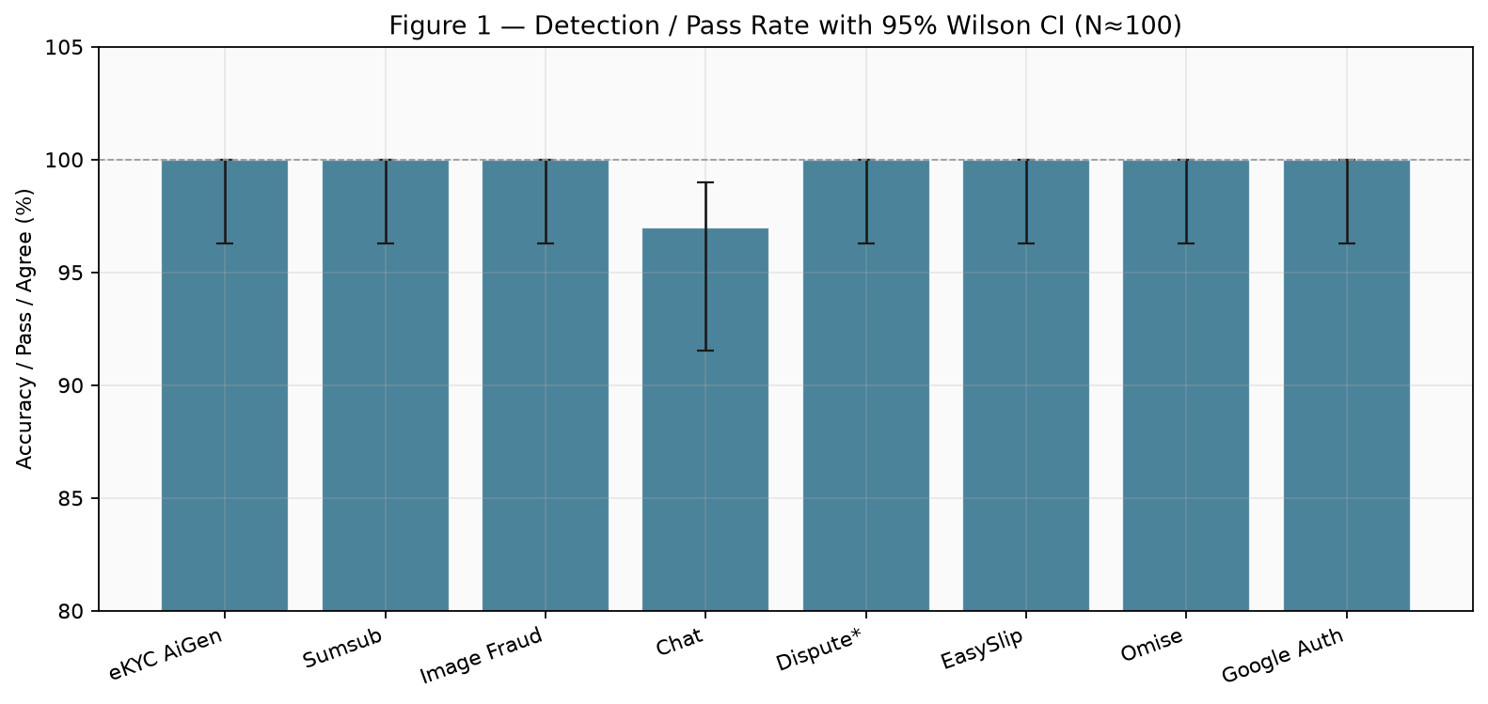

ภาพที่ 2 เวลาตอบสนองเฉลี่ยและเปอร์เซ็นไทล์ที่ 95
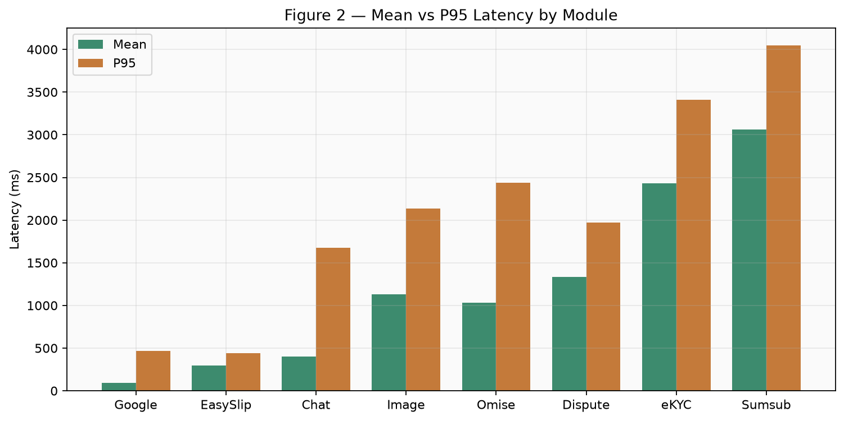

ภาพที่ 3 เมทริกซ์ความสับสนของแชท
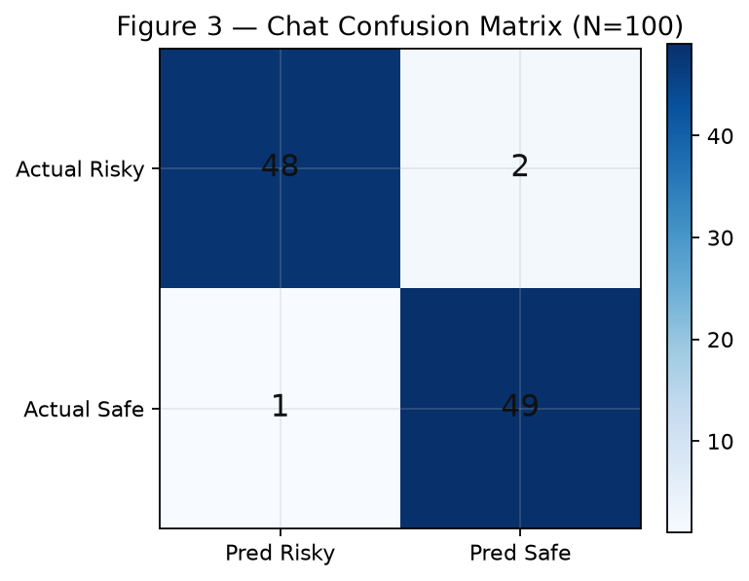

ภาพที่ 4 สัดส่วนผู้ให้บริการของแชท
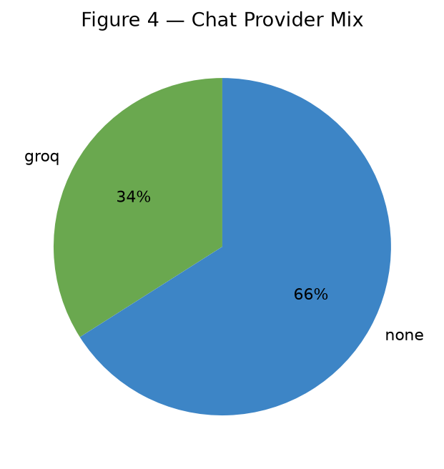

ภาพที่ 5 การกระจาย Latency ของแชท
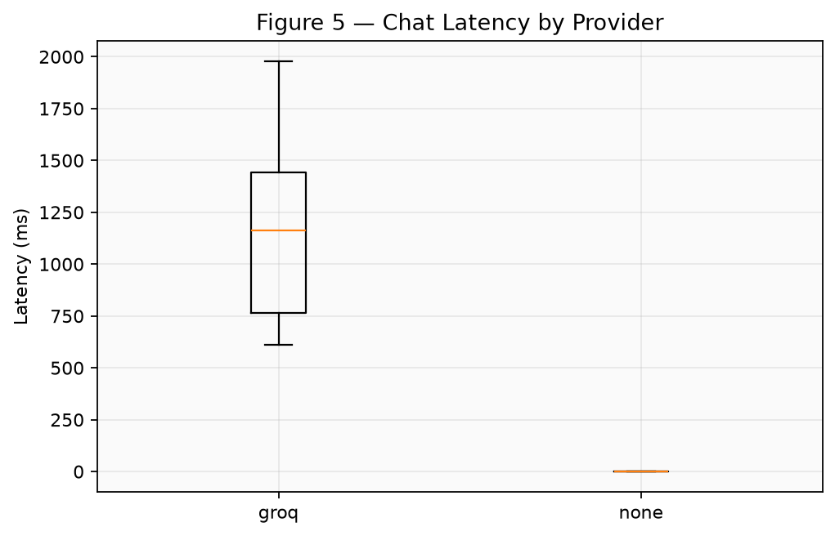

ภาพที่ 6 การเปรียบเทียบแนวทางความปลอดภัยของแชท
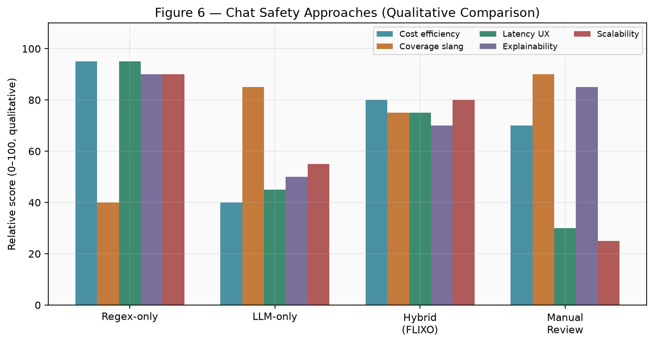

ภาพที่ 7 Latency ของ eKYC และ Sumsub
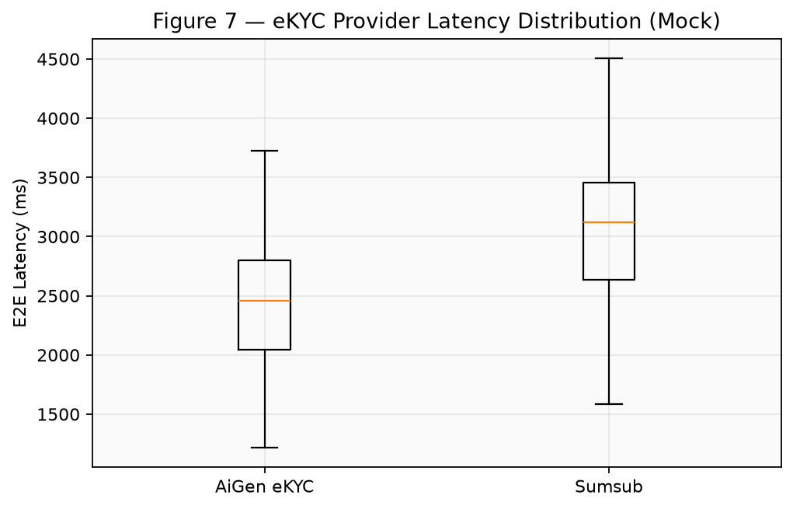

ภาพที่ 8 ผลการทดสอบความทนทานและ UAT
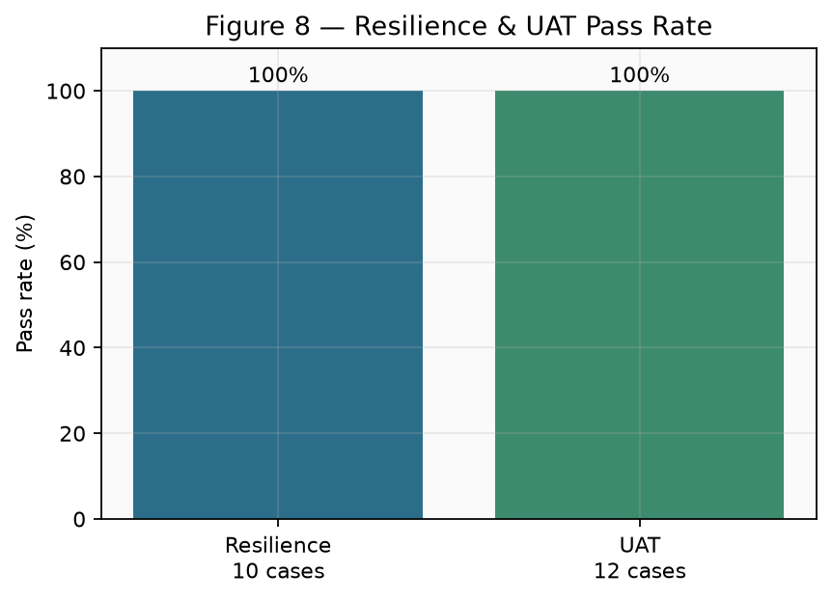

ภาพที่ 9 โหมดหลักฐานและการตีความค่าความถูกต้อง
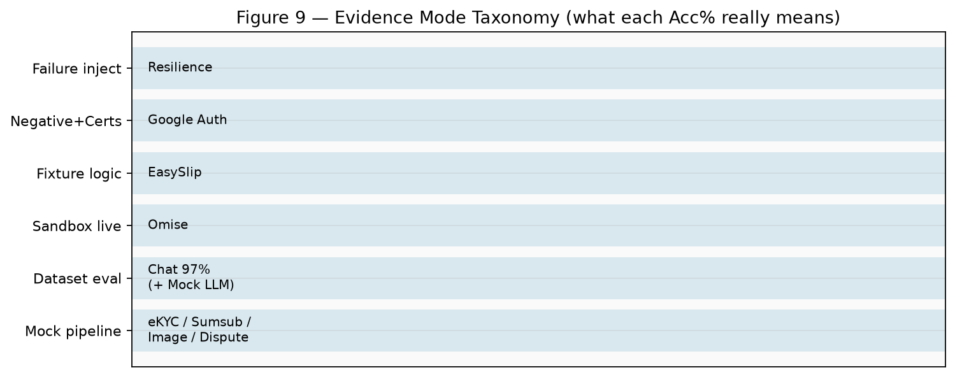

ภาพที่ 10 การเปรียบเทียบแนวทางและเส้นฐาน
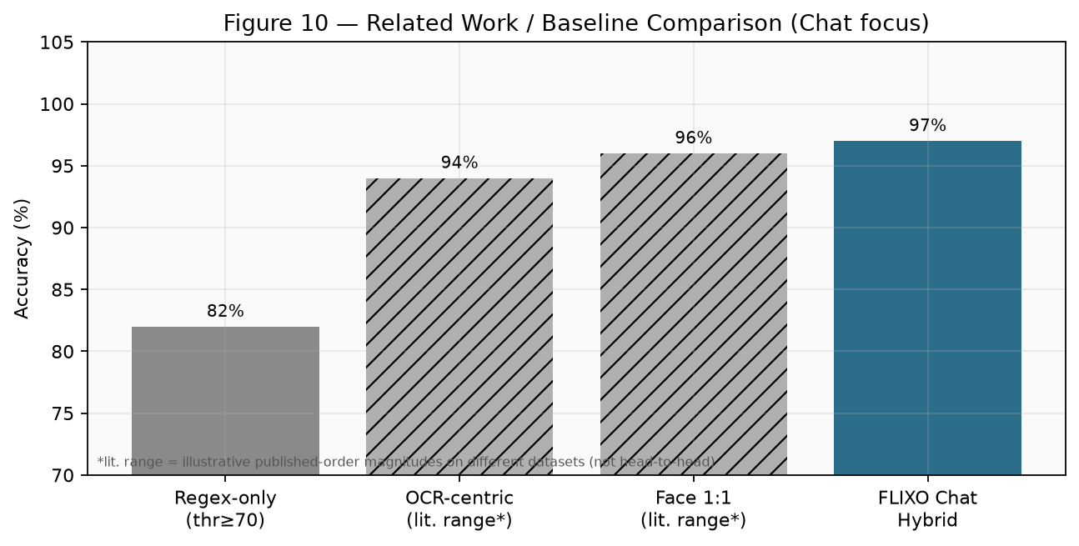

ภาพที่ 11 เส้นโค้ง ROC และ Precision-Recall ของรูปสินค้าบนข้อมูลจริง
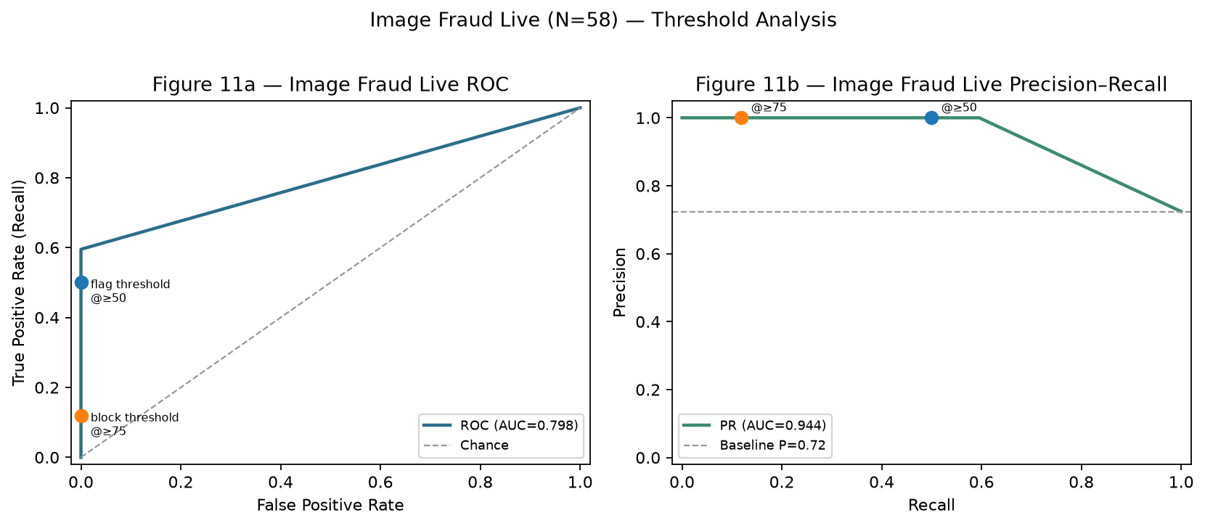

ภาพที่ 12 ภาพรวมผล Mock เทียบกับ Live
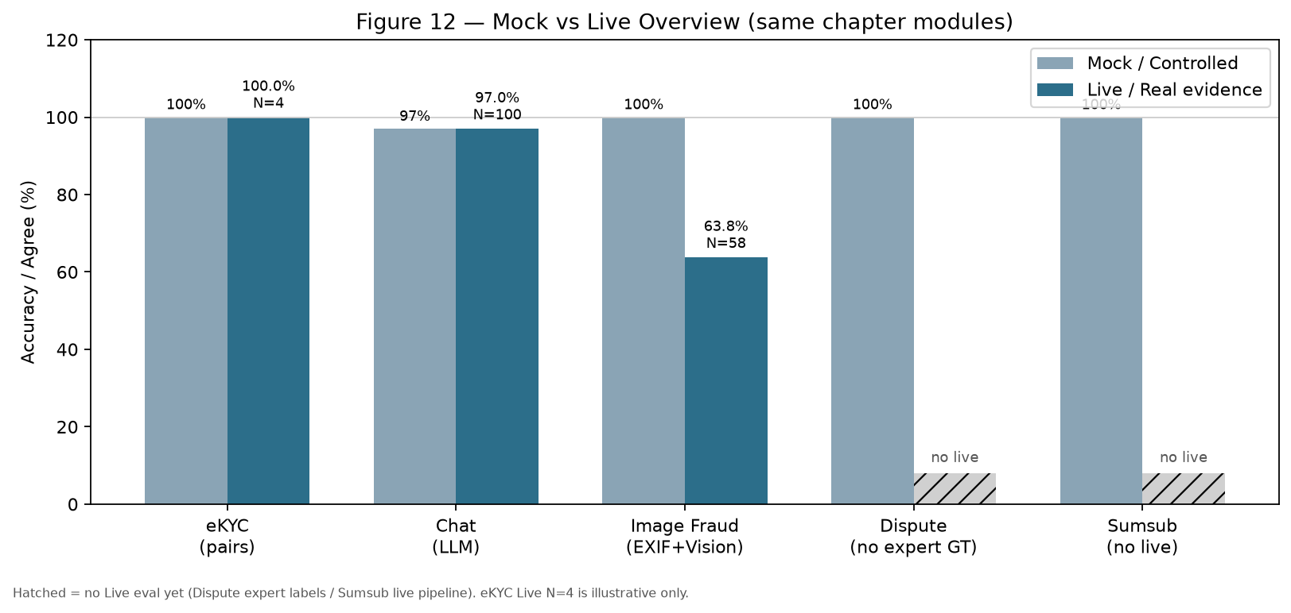

4.16 ข้อจำกัดและภัยคุกคามต่อความตรง (Threats to Validity)

4.16.1 ความตรงภายใน (Internal Validity)
ด้านความตรงภายใน สภาพแวดล้อม Mock อาจทำให้ค่าความถูกต้องสูงเกินจริง ชุดข้อความอาจมีอคติจากการคัดเลือก และเกณฑ์ตัดสินอาจถูกปรับบนชุดเดียวกับที่ใช้วัด จึงเสี่ยง overfitting ต่อชุดทดลอง

4.16.2 ความตรงภายนอก (External Validity)
ด้านความตรงภายนอก ข้อความทดลองเป็นภาษาไทยในบริบทตลาดมือสอง ตัวอย่าง eKYC บนภาพจริงยังมีเพียงสี่คู่ ชุดรูปสินค้าจริงยังมีทั้งภาพสังเคราะห์และภาพหน้าจอ และโมดูลข้อพิพาทยังไม่มีฉลากจากผู้เชี่ยวชาญบนเคสจริง

4.16.3 ความตรงเชิงโครงสร้างและ Reliability
ด้านความตรงเชิงโครงสร้าง นิยามข้อความเสี่ยงขึ้นกับนโยบายแพลตฟอร์ม และการรวมสถานะติดธงกับปฏิเสธเป็นทวิภาคอาจไม่สะท้อนต้นทุนต่อประสบการณ์ผู้ใช้ทั้งหมด ด้านความเชื่อถือได้ ผลขึ้นกับผู้ให้บริการภายนอกที่อาจเปลี่ยนโมเดลหรือโควต้าได้ และค่าเวลาตอบสนองขึ้นกับสภาพเครือข่ายขณะทดลอง

4.16.4 ช่องว่างที่ยังเหลือ
ช่องว่างที่ยังเหลือ ได้แก่ การขยายตัวอย่าง eKYC บนภาพจริงหลายคนและหลายสภาพแสง การประเมิน Dispute กับผู้เชี่ยวชาญ การสร้างเส้นโค้ง ROC หรือ DET ของแชทและ eKYC บนชุด Live ที่ใหญ่ขึ้น และการปรับ heuristic ของรูปสินค้าสำหรับก็อปความละเอียดสูงที่ลบ EXIF ขณะที่รูปสินค้ามีเส้นโค้ง ROC และ Precision-Recall แล้ว โดยมีพื้นที่ใต้เส้นโค้งประมาณ 0.7976 และ 0.9442 ตามลำดับ

ภาคผนวก ก ไฟล์ผลและวิธีทำซ้ำ
ไฟล์ผลอยู่ที่ docs/appendix_ch4 รวมทั้งผล Live ของ eKYC แชท และรูปสินค้า สถิติวิจัย research_stats.json live_curve_stats.json และภาพประกอบใน docs/_ch4_research_figures
ไฟล์ | เนื้อหา
*_results.csv | ผลรายครั้งของแต่ละโมดูล
*_real_summary.json | สรุปผล Live ของ eKYC Chat Image
stats_summary.json | สรุปรวมที่ใช้สร้างตารางในบทนี้
research_stats.json | Wilson CI kappa McNemar
live_curve_stats.json | AUC-ROC / AUC-PR ของรูปสินค้า
screenshots/ui01-ui10 | ภาพหน้าจอระบบ

สร้างเอกสารนี้อีกครั้งด้วยคำสั่ง python scripts/generate_chapter4_experiments_docx.py และสร้างสไลด์ด้วย python scripts/docx_to_pptx_chapter4.py

ภาคผนวก ข ภาพหน้าจอระบบ
ภาพถ่ายจากระบบท้องถิ่นด้วยบัญชีทดสอบ ไม่มีภาพบัตรประชาชนหรือใบหน้าจริงในชุดนี้ ก่อนนำภาพคิวตรวจแชทใส่เล่ม ควรปิดบังข้อมูลส่วนบุคคลหากปรากฏ
ภาพที่ ข.1 หน้าหลักหลังเข้าสู่ระบบ
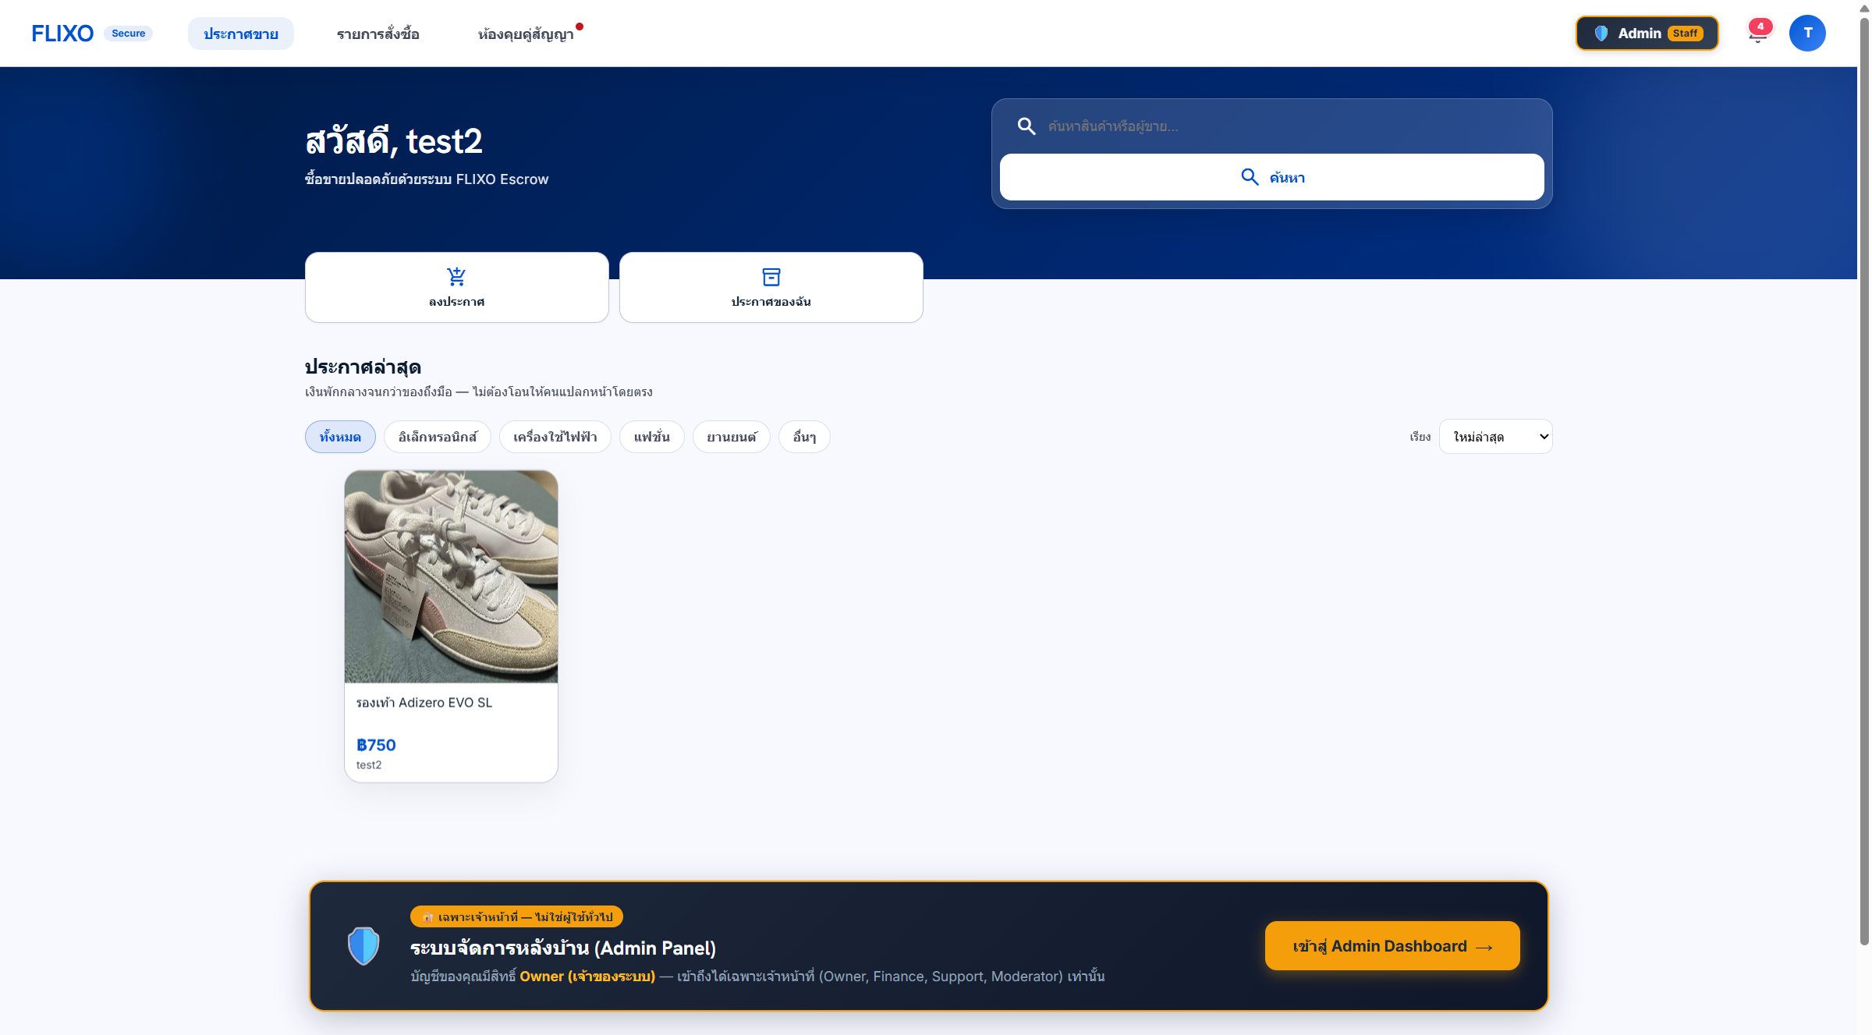

ภาพที่ ข.2 หน้ายืนยันตัวตนด้วยบัตรประชาชน
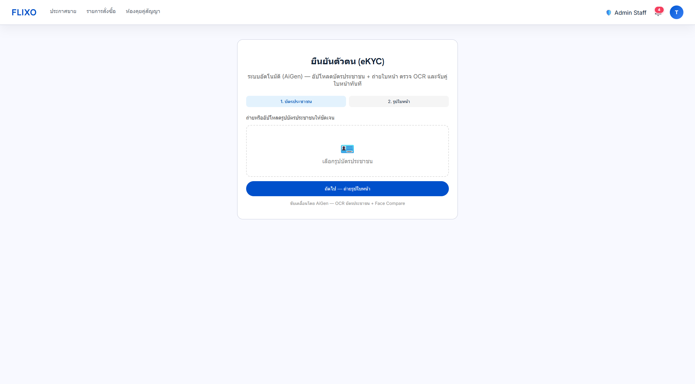

ภาพที่ ข.3 หน้าลงประกาศขาย
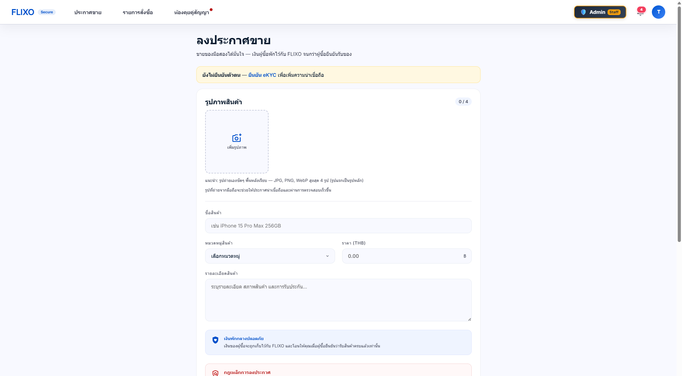

ภาพที่ ข.4 ห้องสนทนาคู่สัญญา
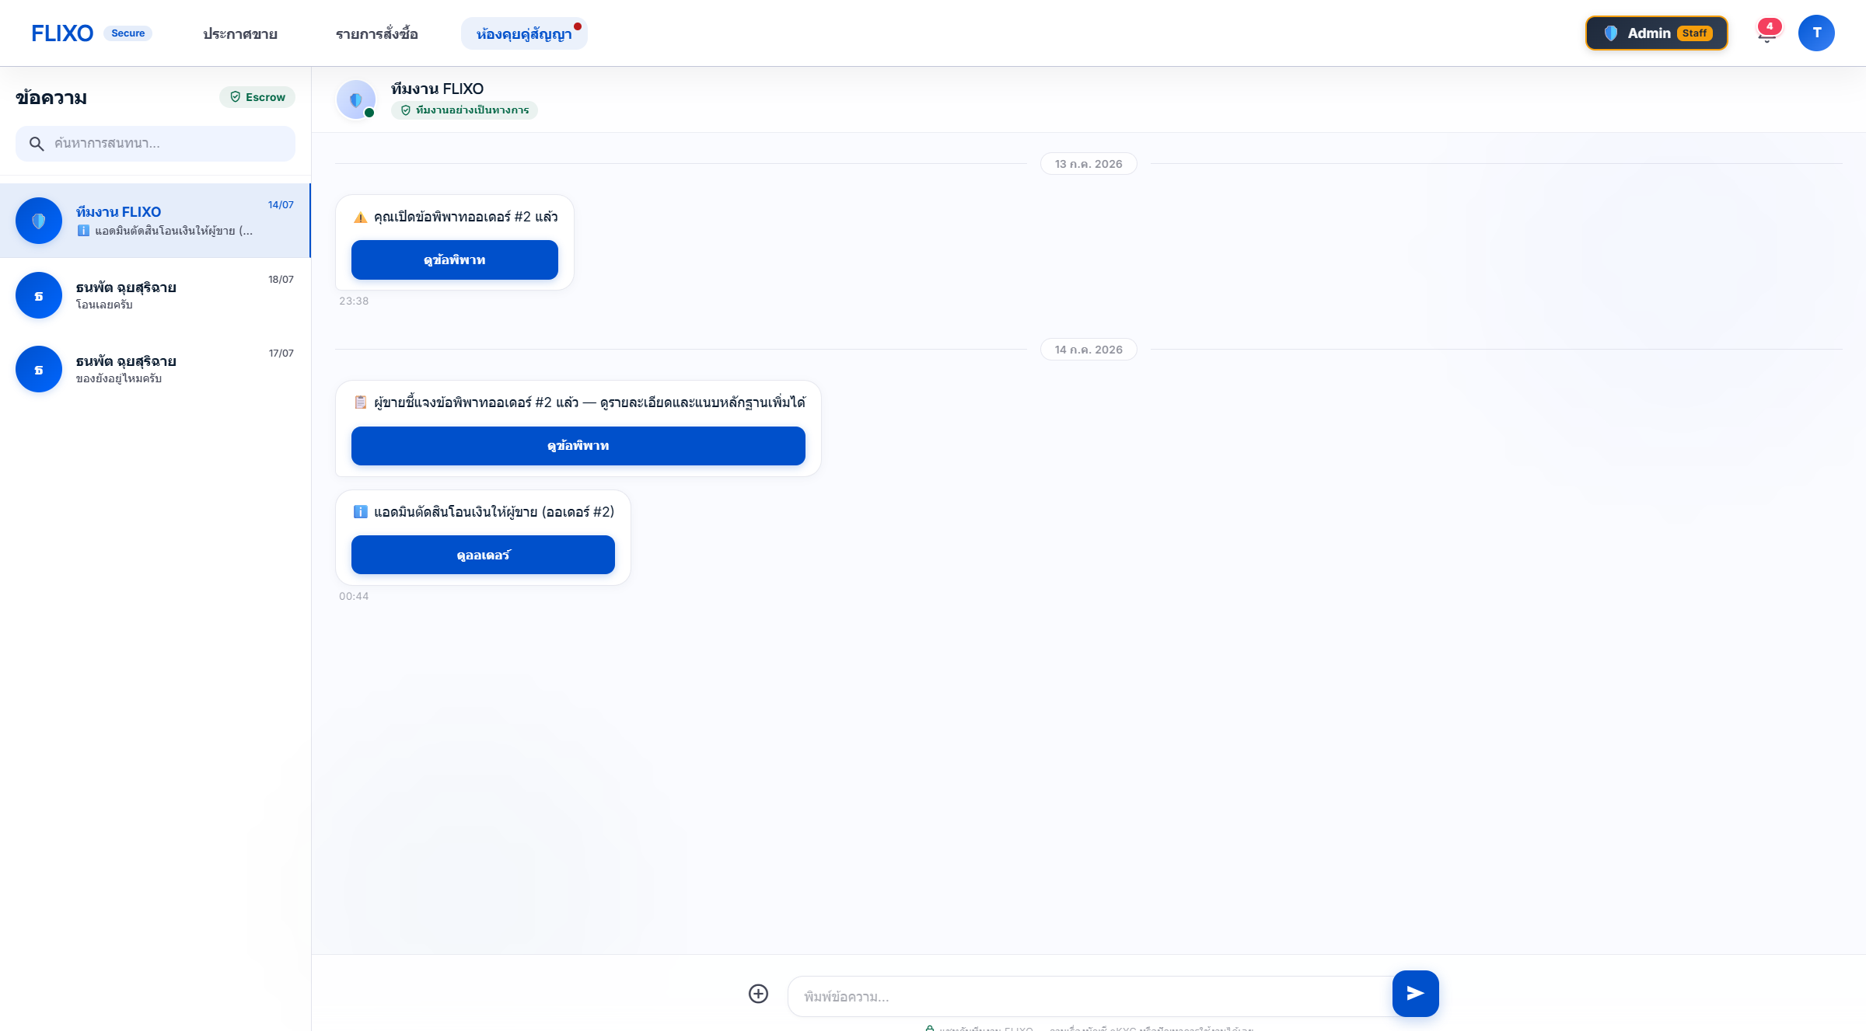

ภาพที่ ข.5 รายการสั่งซื้อ
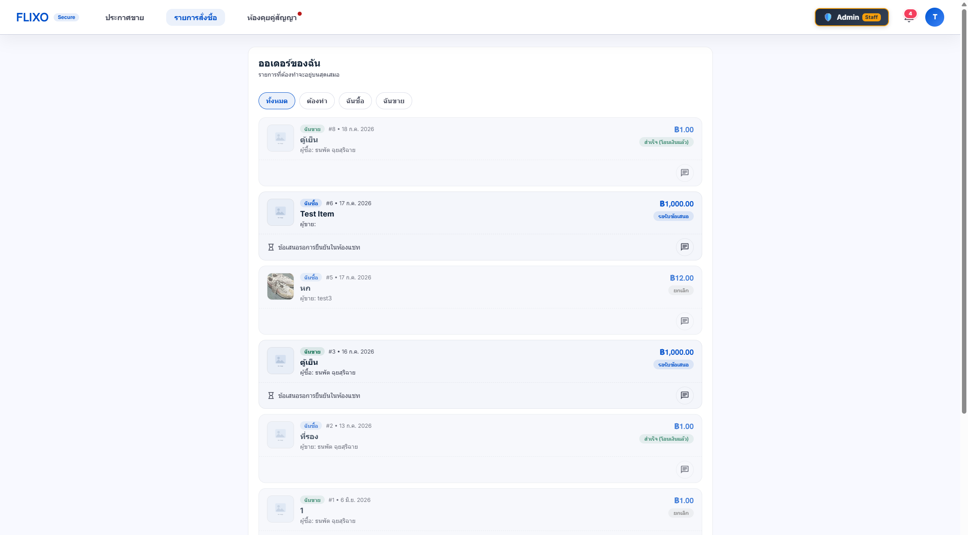

ภาพที่ ข.6 หน้ารายละเอียดสินค้า
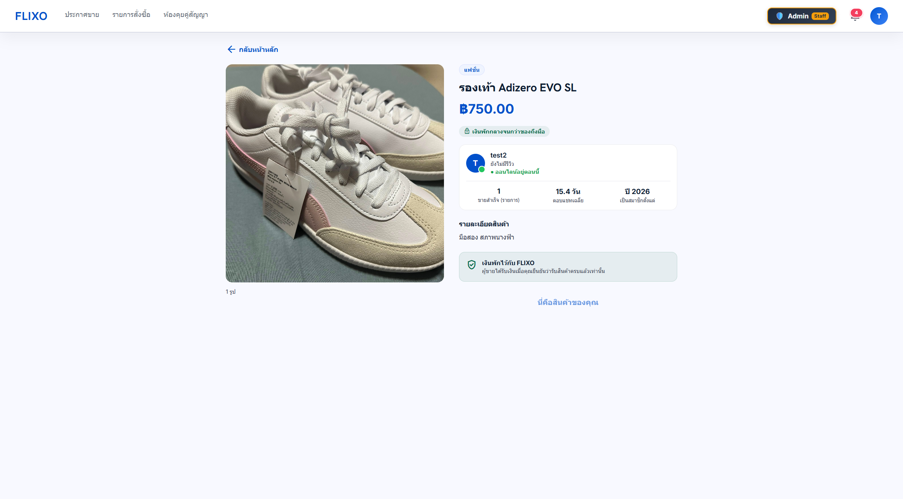

ภาพที่ ข.7 แผงควบคุมผู้ดูแลระบบ
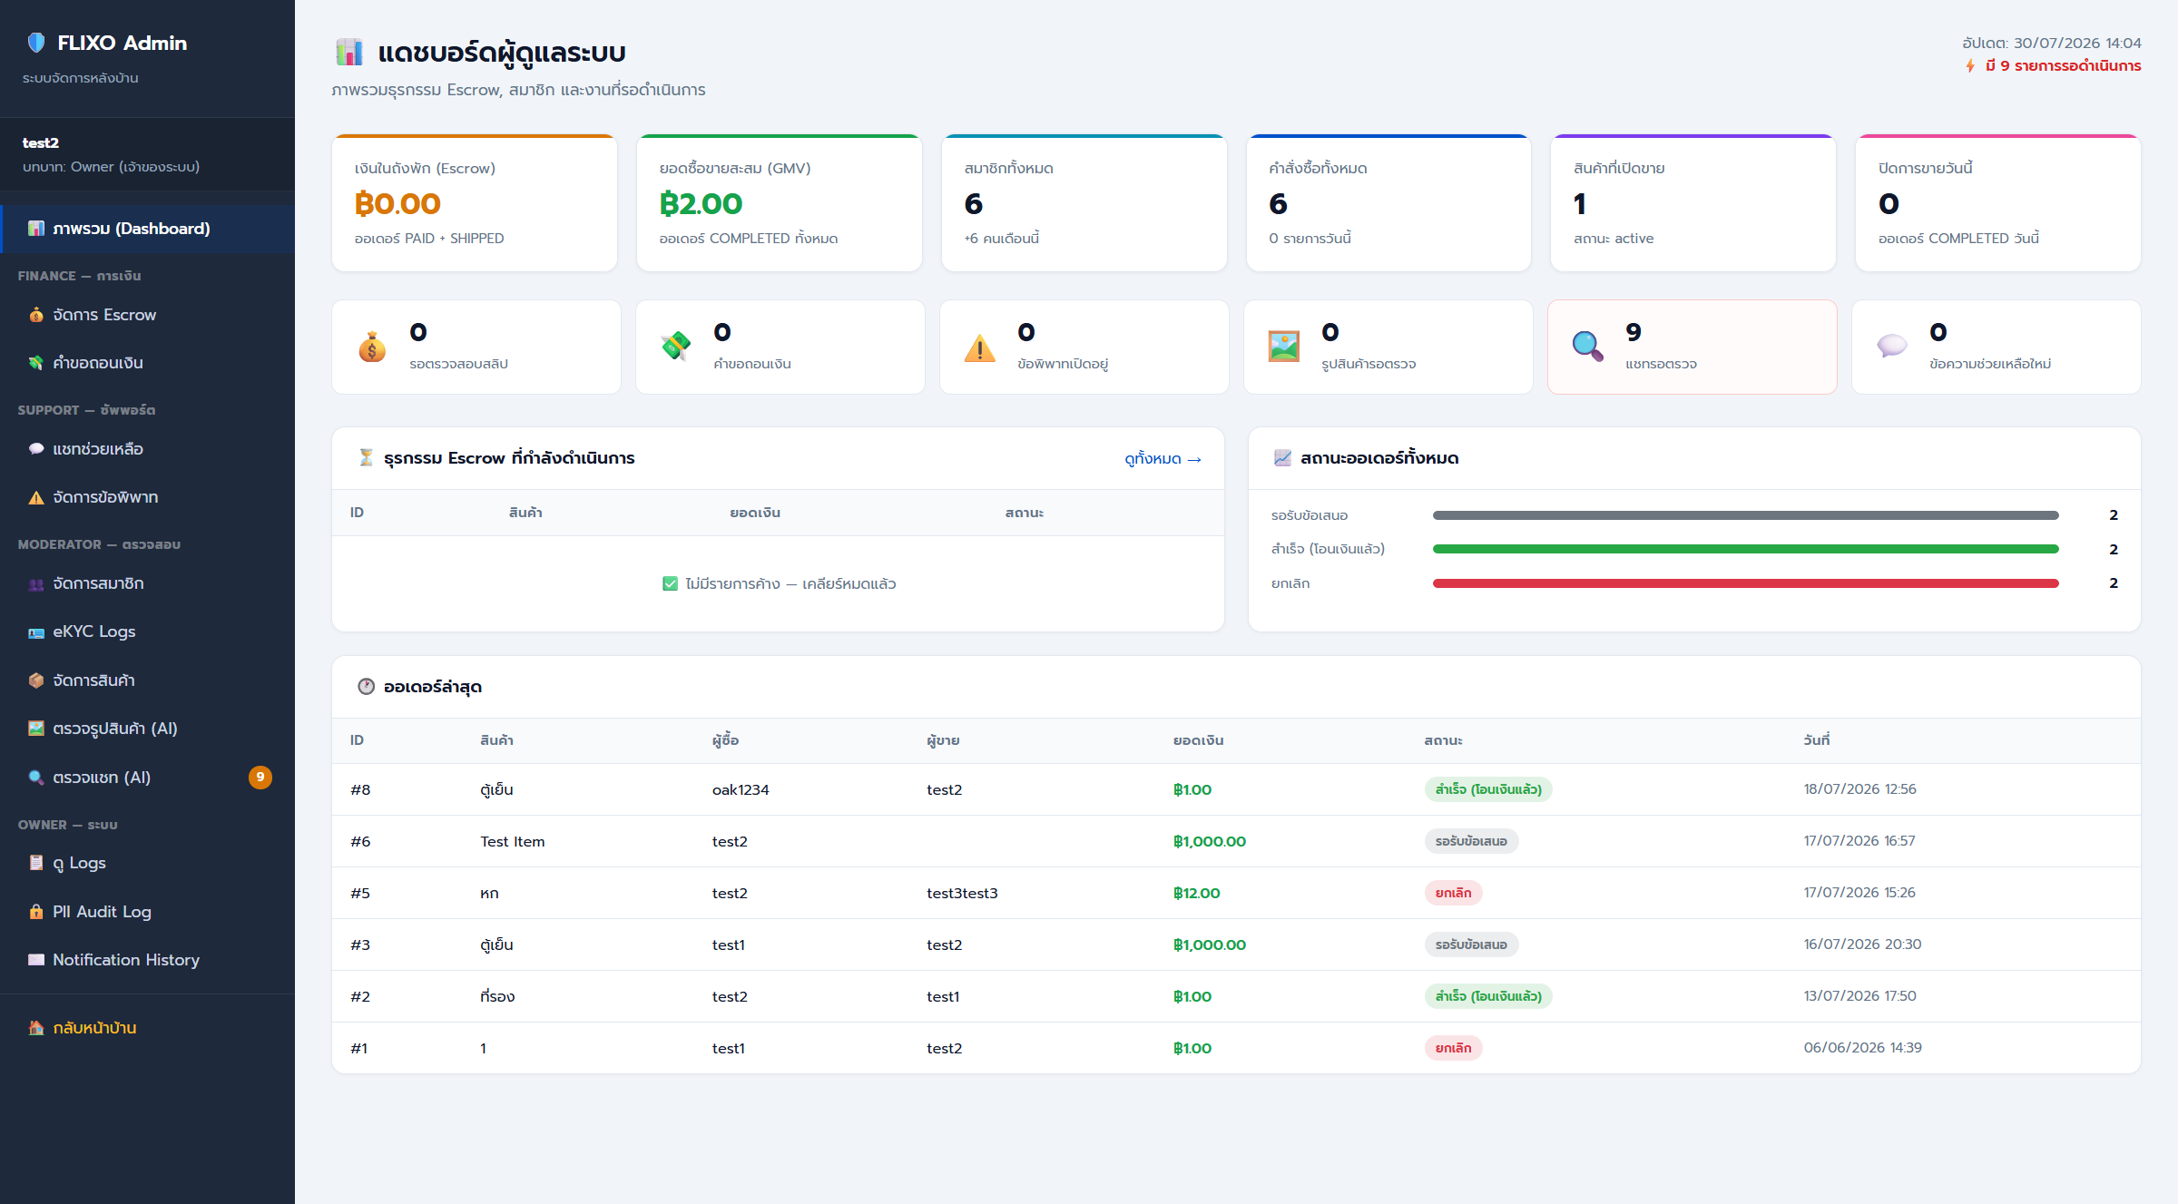

ภาพที่ ข.8 คิวตรวจแชทด้วยปัญญาประดิษฐ์
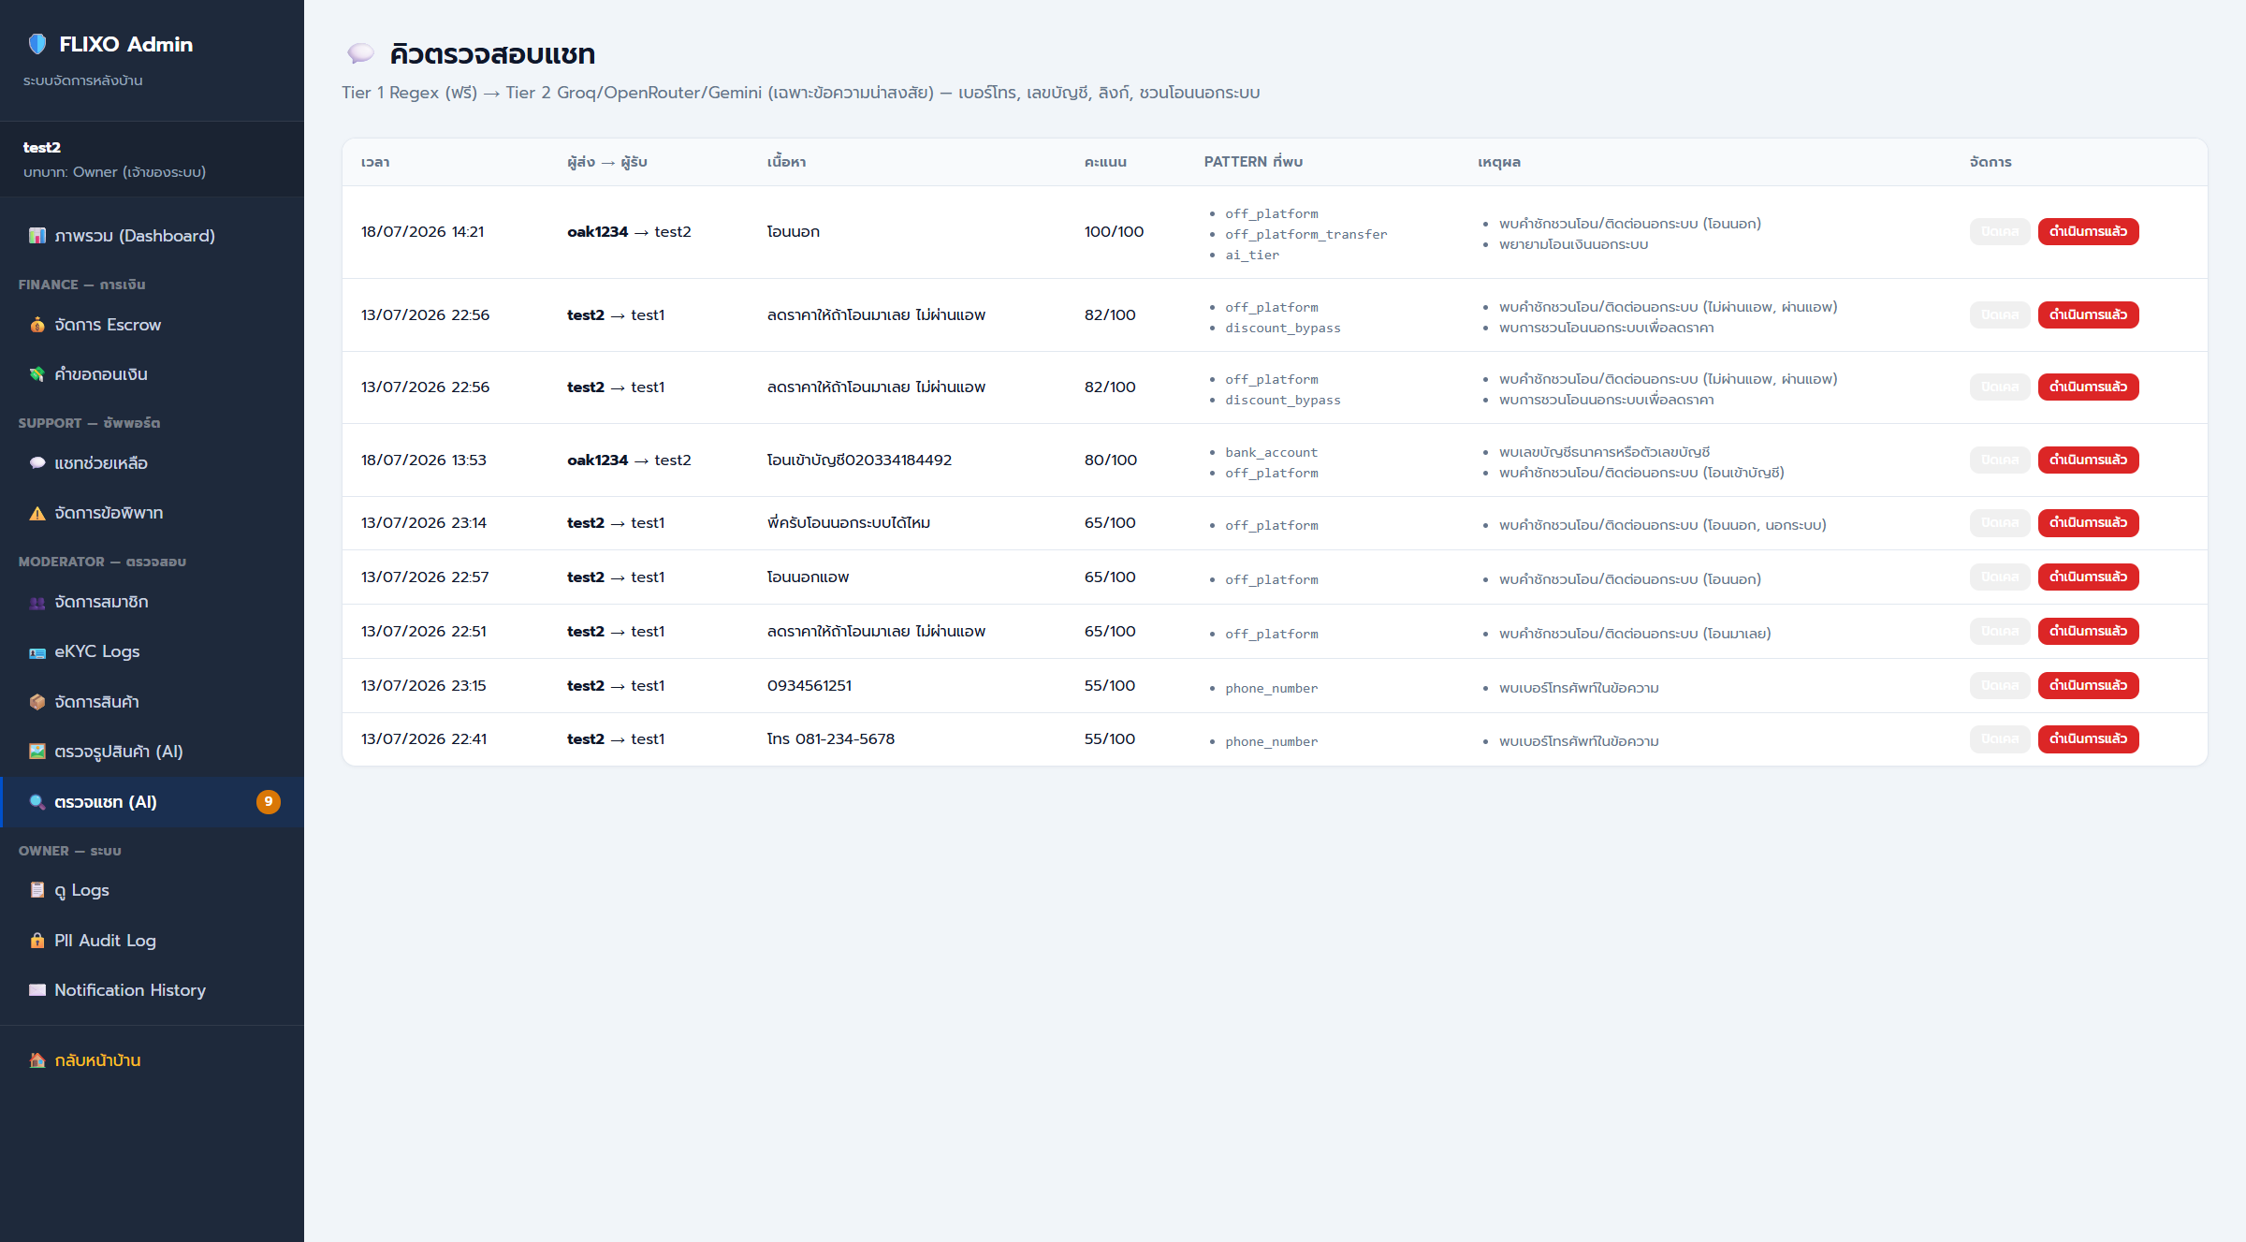

ภาพที่ ข.9 หน้าแรกสำหรับผู้เยี่ยมชม
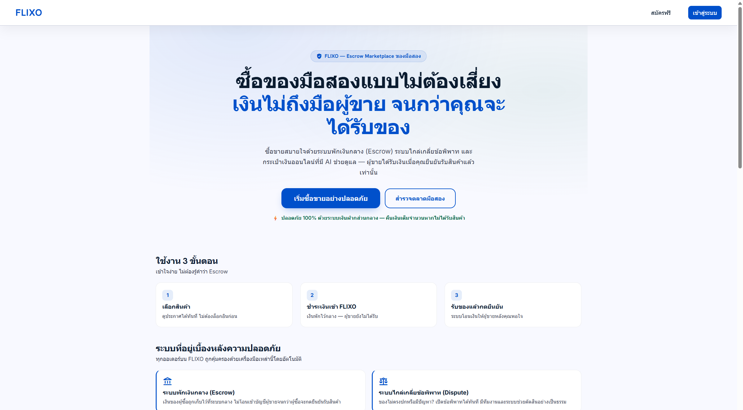

ภาพที่ ข.10 หน้าเข้าสู่ระบบ


